PTIT
KHOA CÔNG NGHỆ THÔNG TIN

BÁO CÁO BÀI TẬP LỚN

TÊN ĐỀ TÀI:
XÂY DỰNG HỆ THỐNG QUẢN LÝ BÁN HÀNG

Giảng viên hướng dẫn : Bùi Thanh Hải
Đơn vị công tác của giảng viên : Bộ môn CNPM
Chương trình đào tạo : Rikkei
Lớp : [Điền lớp]
Nhóm sinh viên thực hiện:
• Nguyễn Trần Bảo Khánh (Trưởng nhóm / PM)
• Bàng Trọng Tú (BA)
• Trần Anh Dũng (Backend Developer)
• Nguyễn Tiến Thành (Frontend Developer)
• Nguyễn Trường An (Tester)

Hà Nội – 2026

NHẬN XÉT CỦA GIẢNG VIÊN HƯỚNG DẪN
......................................................................................................................................
......................................................................................................................................
......................................................................................................................................
......................................................................................................................................
......................................................................................................................................
......................................................................................................................................
......................................................................................................................................
......................................................................................................................................

Xác nhận của giảng viên hướng dẫn

LỜI CẢM ƠN
Nhóm chúng em xin gửi lời cảm ơn chân thành đến quý thầy cô Bộ môn Công nghệ phần mềm đã trực tiếp giảng dạy, hướng dẫn và tạo điều kiện để nhóm hoàn thành đồ án bài tập lớn "Xây dựng Hệ thống Quản lý Bán hàng" trong khuôn khổ học phần Thực tập kỳ 3.
Trong quá trình thực hiện, nhóm đã áp dụng những kiến thức được trang bị về lập trình backend (Java Spring Boot), lập trình frontend (ReactJS), thiết kế cơ sở dữ liệu và triển khai hệ thống bằng Docker để xây dựng một sản phẩm hoàn chỉnh, có khả năng chạy thực tế trên môi trường container hoá.
Do thời gian thực hiện có hạn và đây là lần đầu nhóm triển khai một hệ thống có quy mô tương đối đầy đủ (13 chức năng, 3 nhóm tác nhân, kiến trúc 3 lớp), báo cáo chắc chắn còn nhiều thiếu sót. Nhóm rất mong nhận được góp ý của quý thầy cô để hoàn thiện hơn.
Nhóm chúng em xin chân thành cảm ơn!

Đại diện nhóm sinh viên thực hiện
Nguyễn Trần Bảo Khánh

LỜI CAM ĐOAN
Chúng em xin cam đoan báo cáo "Xây dựng Hệ thống Quản lý Bán hàng" là kết quả tìm hiểu, phân tích, thiết kế và tự tay xây dựng của nhóm, dưới sự hướng dẫn của giảng viên phụ trách. Mã nguồn, tài liệu đặc tả (SRS), kết quả kiểm thử và số liệu trình bày trong báo cáo đều là sản phẩm thực tế của nhóm, không sao chép từ báo cáo hay đồ án của nhóm/cá nhân khác.
Nếu phát hiện có bất kỳ sự sao chép nào, nhóm xin hoàn toàn chịu trách nhiệm trước hội đồng.

Nhóm sinh viên thực hiện

MỤC LỤC
NHẬN XÉT CỦA GIẢNG VIÊN HƯỚNG DẪN 3
LỜI CẢM ƠN 4
LỜI CAM ĐOAN 5
MỤC LỤC 6
DANH MỤC HÌNH VẼ 8
LỜI MỞ ĐẦU 9
CHƯƠNG 1: TỔNG QUAN VỀ HỆ THỐNG QUẢN LÝ BÁN HÀNG 10
1.1. Giới thiệu 10
1.1.1. Khái niệm và mục đích 10
1.1.2. Quy trình hoạt động 10
1.2. Thực trạng hệ thống quản lý bán hàng trực tuyến hiện nay 10
1.3. Các thành phần chính của hệ thống 10
1.4. Bài toán quản lý bán hàng của nhóm 10
1.4.1. Phát biểu bài toán 11
1.4.2. Mục đích, mục tiêu 11
1.4.3. Phạm vi 11
1.4.4. Giải pháp đề xuất và công nghệ sử dụng 11
1.5. Kế hoạch thực hiện dự án 11
CHƯƠNG 2: PHÂN TÍCH VÀ THIẾT KẾ HỆ THỐNG 14
2.1. Mô hình nghiệp vụ của hệ thống 14
2.2. Phân tích yêu cầu hệ thống 16
2.2.1. Xác định các ca sử dụng 16
2.2.2. Xây dựng biểu đồ ca sử dụng 16
2.2.3. Ma trận phân quyền 18
2.2.4. Đặc tả ca sử dụng chi tiết 18
a) UC-02: Đăng nhập 18
b) UC-06: Đặt hàng & Thanh toán 20
c) UC-09: Quản lý sản phẩm & danh mục 23
d) UC-10: Quản lý đơn hàng 26
e) Tóm tắt đặc tả các chức năng còn lại 29
2.3. Mô hình hóa hoạt động của hệ thống 32
2.4. Sơ đồ quan hệ thực thể (ERD) của hệ thống 32
2.5. Thiết kế cơ sở dữ liệu 33
2.5.1. Thiết kế mức khái niệm 33
2.5.2. Thiết kế mức vật lý 33
2.6. Thiết kế giao diện người dùng (UI/UX) 35
2.6.1. Wireframe cho khách hàng 35
2.6.2. Wireframe cho quản trị viên 35
CHƯƠNG 3: CÀI ĐẶT VÀ KIỂM THỬ HỆ THỐNG 36
3.1. Môi trường triển khai 36
3.2. Module Xác thực & Phân quyền (UC-01, UC-02) 36
Kiểm thử 37
3.3. Module Sản phẩm & Danh mục (UC-03, UC-04, UC-09) 37
Kiểm thử 40
3.4. Module Giỏ hàng & Đặt hàng (UC-05, UC-06) 41
Kiểm thử 43
3.5. Module Theo dõi đơn hàng & Đánh giá sản phẩm (UC-07, UC-08) 43
Kiểm thử 45
3.6. Module Quản lý đơn hàng — Admin/Nhân viên (UC-10) 45
Kiểm thử 47
3.7. Module Quản lý khách hàng (UC-11) 48
Kiểm thử 48
3.8. Module Quản lý tài khoản nội bộ (UC-12) 49
Kiểm thử 49
3.9. Module Thống kê & Báo cáo doanh thu (UC-13) 50
Kiểm thử 51
3.10. Tổng hợp kết quả kiểm thử & phân loại vấn đề còn tồn tại 52
3.11. Khác biệt giữa SRS và triển khai thực tế 53
KẾT LUẬN 53
Kết quả đạt được 53
Hạn chế 54
Hướng phát triển 54
TÀI LIỆU THAM KHẢO 55

DANH MỤC HÌNH VẼ
(Số trang cần cập nhật thủ công sau khi mở file trong Word, do đây là danh sách hình liệt kê trực tiếp, không phải trường TOC theo caption.)
Hình 2.1. Sơ đồ luồng tổng quát của hệ thống
Hình 2.2. Sơ đồ Use Case tổng quát của hệ thống
Hình 2.3. Sơ đồ luồng chi tiết chức năng Đăng nhập
Hình 2.4. Sơ đồ luồng chi tiết chức năng Đặt hàng & Thanh toán
Hình 2.5. Wireframe Giỏ hàng & Đặt hàng
Hình 2.6. Sơ đồ luồng chi tiết chức năng Quản lý sản phẩm
Hình 2.7. Wireframe Quản lý sản phẩm (Admin)
Hình 2.8. Sơ đồ luồng chi tiết chức năng Quản lý đơn hàng
Hình 2.9. Wireframe Quản lý đơn hàng (Admin)
Hình 2.10. Sơ đồ chuyển trạng thái của Đơn hàng (Order)
Hình 2.11. Sơ đồ quan hệ đối tượng (ERD) của hệ thống
Hình 2.12. Site Map của hệ thống
Hình 3.1. Giao diện đăng ký tài khoản khách hàng (UC-01)
Hình 3.2. Tìm kiếm và lọc sản phẩm (UC-03)
Hình 3.3. Xem chi tiết sản phẩm (UC-04)
Hình 3.4. Quản lý sản phẩm trên trang quản trị (UC-09)
Hình 3.5. Danh sách sản phẩm đã ẩn (INACTIVE) trên trang quản trị (UC-09)
Hình 3.6. Quản lý danh mục sản phẩm (UC-09)
Hình 3.7. Quản lý giỏ hàng (UC-05)
Hình 3.8. Màn hình thanh toán, xác nhận đặt hàng (UC-06)
Hình 3.9. Đặt hàng thành công (UC-06)
Hình 3.10. Theo dõi đơn hàng của khách hàng (UC-07)
Hình 3.11. Đánh giá sản phẩm sau khi hoàn tất đơn hàng (UC-08)
Hình 3.12. Quản lý đơn hàng (Admin/Nhân viên) (UC-10)
Hình 3.13. Chi tiết đơn hàng và chuyển trạng thái - hai nút "Chuyển sang: Đang giao" và "Chuyển sang: Hoàn tất" bị làm mờ vì đơn đang ở trạng thái PENDING (UC-10)
Hình 3.14. Quản lý khách hàng - khoá/mở khoá tài khoản (UC-11)
Hình 3.15. Quản lý tài khoản nội bộ (UC-12)
Hình 3.16. Trang tổng quan quản trị (Admin Dashboard)
Hình 3.17. Thống kê doanh thu và sản phẩm bán chạy (UC-13)

LỜI MỞ ĐẦU
Thương mại điện tử ngày càng trở thành kênh bán hàng chủ đạo của nhiều doanh nghiệp vừa và nhỏ, nhờ khả năng tiếp cận khách hàng rộng, vận hành liên tục và giảm chi phí mặt bằng so với bán hàng truyền thống. Việc số hoá quy trình bán hàng — từ quản lý sản phẩm, xử lý đơn hàng đến theo dõi doanh thu — giúp doanh nghiệp vận hành hiệu quả và ra quyết định dựa trên dữ liệu thực tế.
Xuất phát từ nhu cầu đó, nhóm chúng em lựa chọn đề tài "Xây dựng Hệ thống Quản lý Bán hàng" cho học phần Thực tập kỳ 3, với mục tiêu xây dựng một hệ thống hoàn chỉnh gồm website bán hàng cho khách hàng và trang quản trị cho nhân viên/quản trị viên, sử dụng kiến trúc 3 lớp (ReactJS – Spring Boot REST API – MySQL), đóng gói và triển khai bằng Docker Compose.
Báo cáo được tổ chức thành 3 chương: Chương 1 giới thiệu tổng quan bài toán, mục tiêu, phạm vi và kế hoạch thực hiện dự án; Chương 2 trình bày phân tích và thiết kế hệ thống (use case, ERD, thiết kế cơ sở dữ liệu, giao diện); Chương 3 trình bày quá trình cài đặt các module chức năng và kết quả kiểm thử thực tế trên hệ thống đã container hoá.

CHƯƠNG 1: TỔNG QUAN VỀ HỆ THỐNG QUẢN LÝ BÁN HÀNG

1.1. Giới thiệu

1.1.1. Khái niệm và mục đích
Hệ thống quản lý bán hàng (Sales Management System) là phần mềm hỗ trợ số hoá toàn bộ quy trình bán hàng của doanh nghiệp: từ trưng bày, tìm kiếm sản phẩm cho khách hàng, đến xử lý giỏ hàng, đặt hàng, thanh toán, và cho phép nhân viên/quản trị viên quản lý danh mục, tồn kho, đơn hàng, khách hàng và theo dõi doanh thu. Mục đích cốt lõi là thay thế các thao tác thủ công (ghi sổ, kiểm kho tay) bằng một hệ thống tập trung, chính xác và có thể truy vấn/thống kê tức thời.

1.1.2. Quy trình hoạt động
Quy trình hoạt động cơ bản của hệ thống gồm hai luồng song song: (1) luồng khách hàng — duyệt/tìm kiếm sản phẩm, thêm vào giỏ hàng, đặt hàng, theo dõi trạng thái đơn và đánh giá sản phẩm sau khi nhận hàng; (2) luồng quản trị — nhân viên/quản trị viên duyệt và cập nhật trạng thái đơn hàng theo một quy trình trạng thái rõ ràng (chờ xử lý → đã xác nhận → đang giao → hoàn tất, hoặc huỷ), đồng thời quản lý danh mục, sản phẩm, tài khoản khách hàng/nội bộ và xem báo cáo doanh thu.

1.2. Thực trạng hệ thống quản lý bán hàng trực tuyến hiện nay
Trên thế giới, các nền tảng thương mại điện tử lớn (Shopee, Amazon, Shopify...) đã chuẩn hoá các thành phần cốt lõi: quản lý danh mục/sản phẩm, giỏ hàng, thanh toán đa kênh, theo dõi vận chuyển và hệ thống đánh giá. Tại Việt Nam, phần lớn doanh nghiệp vừa và nhỏ vẫn sử dụng các giải pháp bán hàng đơn giản (Excel, phần mềm bán hàng offline) hoặc các nền tảng thương mại điện tử có sẵn, thay vì tự xây dựng hệ thống quản lý riêng do hạn chế về nguồn lực kỹ thuật — đây cũng là khoảng trống mà một hệ thống quản lý bán hàng gọn nhẹ, tự triển khai như đồ án này hướng tới mô phỏng ở quy mô nhỏ.

1.3. Các thành phần chính của hệ thống
Thành phần | Mô tả
Quản lý người dùng & phân quyền | Đăng ký/đăng nhập, xác thực JWT, phân quyền theo 3 vai trò (Khách hàng/Nhân viên/Admin).
Quản lý danh mục & sản phẩm | CRUD danh mục và sản phẩm, tìm kiếm/lọc, soft delete để giữ lịch sử đơn hàng cũ.
Giỏ hàng & Đặt hàng | Thêm/sửa/xoá sản phẩm trong giỏ, đặt hàng với kiểm tra tồn kho theo giao dịch nguyên tử.
Quản lý đơn hàng | Quy trình chuyển trạng thái một chiều, có ghi lịch sử (audit trail) mọi lần thay đổi.
Đánh giá sản phẩm | Khách hàng đánh giá sản phẩm đã mua và nhận hàng thành công (COMPLETED).
Thống kê & báo cáo | Doanh thu theo ngày/tháng/năm và top sản phẩm bán chạy, tính từ đơn COMPLETED.
Bảo mật | Mật khẩu mã hoá BCrypt, xác thực JWT, RBAC ở cả tầng API và giao diện.

1.4. Bài toán quản lý bán hàng của nhóm

1.4.1. Phát biểu bài toán
Nhóm xây dựng một hệ thống Quản lý Bán hàng gồm hai phân hệ: Website bán hàng (Frontend – ReactJS) dành cho Khách hàng, và Hệ thống quản trị (Backend/Admin) dành cho Nhân viên và Quản trị viên. Hệ thống hỗ trợ 3 nhóm tác nhân (Khách hàng, Nhân viên, Admin), giao tiếp qua kiến trúc 3 lớp (ReactJS – Spring Boot REST API – MySQL), đóng gói và chạy hoàn toàn trên localhost bằng Docker Compose.

1.4.2. Mục đích, mục tiêu
Theo Project Charter của dự án (mã dự án MEMA97226, đơn vị triển khai: Bộ môn CNPM), mục tiêu dự án là:
• Triển khai thành công hệ thống Quản lý bán hàng, gồm hai nhóm chức năng: Quản trị hệ thống và Quản lý bán hàng.
• Bàn giao hệ thống hoạt động ổn định, đúng chức năng, đúng tiến độ và trong phạm vi ngân sách đề ra.

1.4.3. Phạm vi
Phạm vi trong dự án:
• Website bán hàng (Khách hàng) và Hệ thống quản trị (Nhân viên/Admin), đầy đủ 13 chức năng (UC-01 → UC-13).
• Triển khai tại Bộ môn CNPM, chạy trên môi trường localhost qua Docker Compose.
Phạm vi ngoài dự án (theo Project Charter):
• Không tích hợp với các hệ thống khác.
• Không tích hợp cổng thanh toán thực tế, không triển khai lên server thật.

1.4.4. Giải pháp đề xuất và công nghệ sử dụng
Thành phần | Công nghệ
Frontend | React 19 (Vite), React Router v7, Tailwind CSS v4, Axios
Backend | Java 21, Spring Boot 4.1.0, Spring Security + JWT (jjwt), Spring Data JPA/Hibernate
Cơ sở dữ liệu | MySQL 8
Triển khai | Docker + Docker Compose (3 service: mysql / backend / frontend), chạy bằng một lệnh docker compose up --build
Kiểm thử | Postman/newman (API), Playwright (kiểm thử giao diện trên trình duyệt thật)

1.5. Kế hoạch thực hiện dự án
Nhân sự dự án (theo hồ sơ dự án — 5 thành viên, Bộ môn CNPM):
STT | Họ tên | Vai trò | Nhiệm vụ | Email
1 | Nguyễn Trần Bảo Khánh | Giám đốc dự án (PM) | Triển khai và quản lý dự án | khanh040604@gmail.com
2 | Bàng Trọng Tú | BA | Phân tích nghiệp vụ | tubang@gmail.com
3 | Trần Anh Dũng | Developer | Lập trình backend | Dungay@gmail.com
4 | Nguyễn Tiến Thành | Developer | Lập trình frontend | toibingu@gmail.com
5 | Nguyễn Trường An | Tester | Kiểm thử hệ thống | annt@gmail.com

Lịch trình thực hiện: 10 ngày làm việc (9 ngày chính + 1 ngày dự phòng), từ 09/07/2026 đến 22/07/2026 (nghỉ hai cuối tuần 11–12/07 và 18–19/07), theo đúng Master Plan và Project Charter của dự án:
Ngày | Ngày (dương lịch) | Công việc chính | Phụ trách
Ngày 1 | 09/07/2026 (Thứ 5) | Khởi tạo Spring Boot + Docker Compose MySQL, ERD chi tiết, Entity Users/Categories/Products, khung Postman | Dev BE
Ngày 2 | 10/07/2026 (Thứ 6) | API Đăng ký/Đăng nhập (JWT) + phân quyền, API CRUD Danh mục, kiểm thử Auth | Dev BE
— nghỉ cuối tuần — | 11–12/07/2026 | — | —
Ngày 3 | 13/07/2026 (Thứ 2) | API CRUD Sản phẩm (tìm kiếm/lọc), API Giỏ hàng, kiểm thử | Dev BE
Ngày 4 | 14/07/2026 | API Đơn hàng (tạo đơn, cập nhật trạng thái, trừ tồn kho), API Quản lý khách hàng & tài khoản nội bộ, kiểm thử đơn hàng | Dev BE
Ngày 5 | 15/07/2026 | API Thống kê doanh thu + Đánh giá sản phẩm, Dockerfile Backend, kiểm thử tích hợp API | Dev BE
Ngày 6 | 16/07/2026 | Setup ReactJS, layout chung, trang Đăng ký/Đăng nhập, trang danh sách + chi tiết sản phẩm | Dev FE
Ngày 7 | 17/07/2026 | Trang giỏ hàng/đặt hàng/thanh toán, trang theo dõi đơn hàng & đánh giá sản phẩm, kiểm thử luồng đặt hàng trên UI | Dev FE
— nghỉ cuối tuần — | 18–19/07/2026 | — | —
Ngày 8 | 20/07/2026 (Thứ 2) | Trang Admin Dashboard, trang thống kê, Dockerfile Frontend, tích hợp docker-compose 3 service, kiểm thử toàn hệ thống | Dev FE / Cả nhóm
Ngày 9 | 21/07/2026 | Hoàn thiện SRS, viết báo cáo bài tập lớn, demo thử/chuẩn bị thuyết trình | Cả nhóm
Ngày 10 (dự phòng) | 22/07/2026 | Xử lý phát sinh, hoàn thiện tài liệu/slide | Cả nhóm

Chi phí dự án (theo bảng giá dự án — đơn vị: manday / VNĐ):
# | Nội dung công việc | Loại | Effort (manday) | Đơn giá (VNĐ/manday) | Thành tiền (VNĐ)
I | PHÂN TÍCH THIẾT KẾ
1 | Lập kế hoạch dự án | PTTK | 0.3 | 35,000,000 | 10,500,000
2 | Phân tích yêu cầu nghiệp vụ | PTTK | 0.4 | 35,000,000 | 14,000,000
3 | Thiết kế kiến trúc hệ thống | PTTK | 0.3 | 35,000,000 | 10,500,000
4 | Thiết kế cơ sở dữ liệu (ERD) | PTTK | 0.3 | 35,000,000 | 10,500,000
5 | Thiết kế giao diện (wireframe) | PTTK | 0.3 | 35,000,000 | 10,500,000
II | PHÁT TRIỂN VÀ XÂY DỰNG
1.1 | Đăng ký/Đăng nhập (JWT), phân quyền | BE | 0.5 | 30,000,000 | 15,000,000
1.2 | Quản lý danh mục sản phẩm | BE | 0.3 | 30,000,000 | 9,000,000
1.3 | Quản lý sản phẩm (CRUD, tồn kho) | BE | 0.5 | 30,000,000 | 15,000,000
1.4 | Quản lý giỏ hàng | BE | 0.3 | 30,000,000 | 9,000,000
1.5 | Quản lý đơn hàng | BE | 0.6 | 30,000,000 | 18,000,000
1.6 | Quản lý khách hàng & tài khoản nội bộ | BE | 0.4 | 30,000,000 | 12,000,000
1.7 | Thống kê doanh thu & đánh giá sản phẩm | BE | 0.4 | 30,000,000 | 12,000,000
2.1 | Trang đăng ký/đăng nhập, layout chung | FE | 0.4 | 28,000,000 | 11,200,000
2.2 | Trang sản phẩm (danh sách/chi tiết/tìm kiếm) | FE | 0.5 | 28,000,000 | 14,000,000
2.3 | Giỏ hàng & đặt hàng | FE | 0.5 | 28,000,000 | 14,000,000
2.4 | Theo dõi đơn hàng & đánh giá sản phẩm | FE | 0.4 | 28,000,000 | 11,200,000
2.5 | Trang quản trị Admin Dashboard | FE | 0.6 | 28,000,000 | 16,800,000
3.1 | Đóng gói Docker (FE+BE+DB, docker-compose) | TICHHOP | 0.4 | 30,000,000 | 12,000,000
3.2 | Cấu hình môi trường chạy trên localhost | TICHHOP | 0.2 | 30,000,000 | 6,000,000
III | KIỂM THỬ & BÀN GIAO
1 | Kiểm thử tích hợp toàn hệ thống | TEST | 0.5 | 25,000,000 | 12,500,000
2 | Viết tài liệu (SRS, báo cáo BTL) | DOC | 0.6 | 25,000,000 | 15,000,000
3 | Demo & bàn giao | DOC | 0.3 | 25,000,000 | 7,500,000
 | TỔNG CỘNG |  | 9.0 |  | 266,200,000

CHƯƠNG 2: PHÂN TÍCH VÀ THIẾT KẾ HỆ THỐNG

2.1. Mô hình nghiệp vụ của hệ thống
Hệ thống hỗ trợ số hoá quy trình bán hàng: khách hàng duyệt và đặt mua sản phẩm trực tuyến; nhân viên/quản trị viên quản lý sản phẩm, xử lý đơn hàng và theo dõi doanh thu. Hệ thống gồm 3 nhóm tác nhân (Khách hàng, Nhân viên, Quản trị viên), giao tiếp qua kiến trúc 3 lớp (ReactJS – Spring Boot REST API – MySQL). Sơ đồ dưới đây mô tả luồng nghiệp vụ tổng quát, từ khi khách hàng duyệt sản phẩm đến khi đơn hàng được hoàn tất hoặc huỷ.
Hình 2.1. Sơ đồ luồng tổng quát của hệ thống
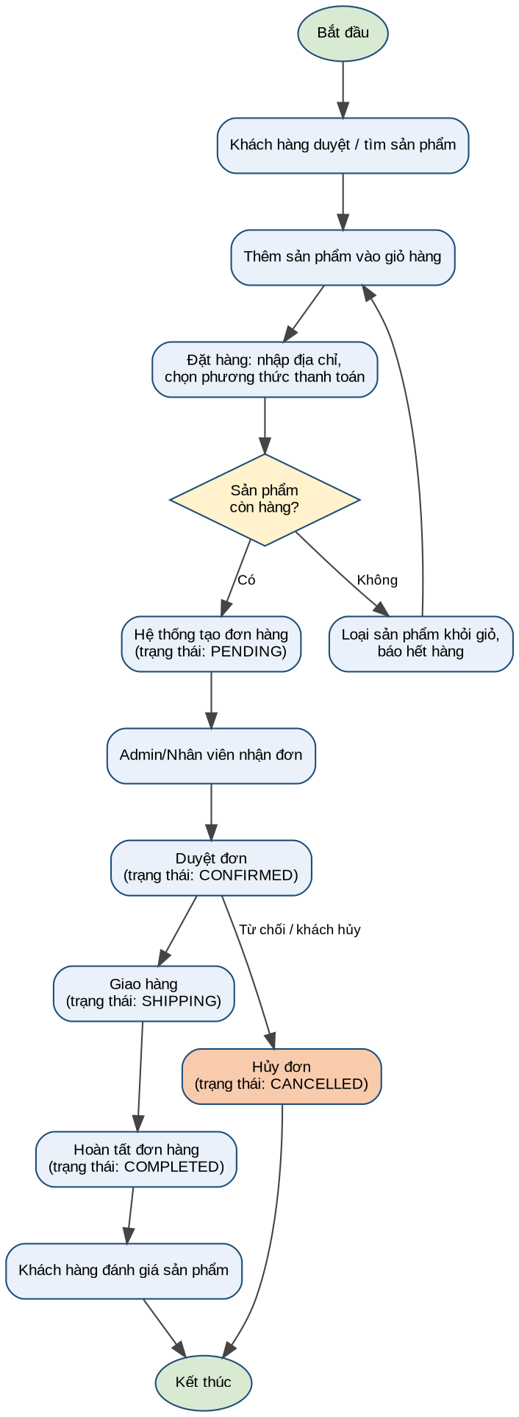

2.2. Phân tích yêu cầu hệ thống

2.2.1. Xác định các ca sử dụng
Hệ thống có tổng cộng 13 chức năng (use case), thuộc 3 nhóm tác nhân:
Mã | Tên chức năng | Phân hệ | Actor
UC-01 | Đăng ký tài khoản | Website Khách hàng | Khách hàng
UC-02 | Đăng nhập | Cả hệ thống | Khách hàng, Nhân viên, Admin
UC-03 | Tìm kiếm / lọc sản phẩm | Website Khách hàng | Khách hàng
UC-04 | Xem chi tiết sản phẩm | Website Khách hàng | Khách hàng
UC-05 | Quản lý giỏ hàng | Website Khách hàng | Khách hàng
UC-06 | Đặt hàng & thanh toán | Website Khách hàng | Khách hàng
UC-07 | Theo dõi đơn hàng | Website Khách hàng | Khách hàng
UC-08 | Đánh giá sản phẩm | Website Khách hàng | Khách hàng
UC-09 | Quản lý sản phẩm & danh mục | Trang quản trị | Admin
UC-10 | Quản lý đơn hàng | Trang quản trị | Admin, Nhân viên
UC-11 | Quản lý khách hàng | Trang quản trị | Admin
UC-12 | Quản lý tài khoản nội bộ & phân quyền | Trang quản trị | Admin
UC-13 | Thống kê & báo cáo doanh thu | Trang quản trị | Admin

2.2.2. Xây dựng biểu đồ ca sử dụng
Sơ đồ dưới đây thể hiện các use case tổng quát của từng tác nhân trong hệ thống.
Hình 2.2. Sơ đồ Use Case tổng quát của hệ thống
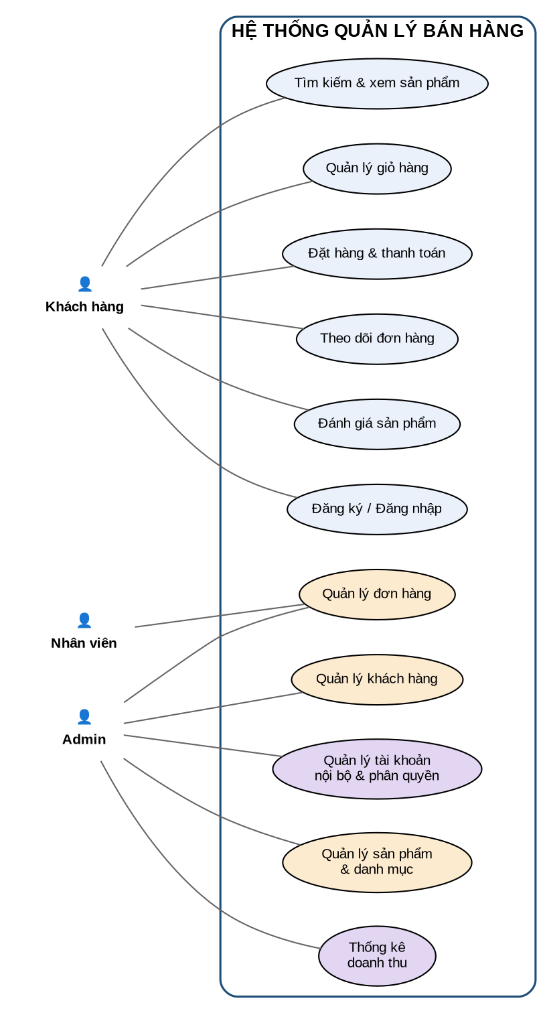

2.2.3. Ma trận phân quyền
Ký hiệu: X = được phép thực hiện, — = không được phép.
Chức năng | Khách hàng | Nhân viên | Admin
Đăng ký / Đăng nhập | X | X | X
Tìm kiếm & xem sản phẩm | X | X | X
Quản lý giỏ hàng | X | — | —
Đặt hàng & thanh toán | X | — | —
Theo dõi đơn hàng của mình | X | — | —
Đánh giá sản phẩm | X | — | —
Quản lý sản phẩm & danh mục | — | — | X
Quản lý đơn hàng (duyệt/cập nhật trạng thái) | — | X | X
Quản lý khách hàng | — | — | X
Quản lý tài khoản nội bộ & phân quyền | — | — | X
Thống kê doanh thu | — | — | X

Lưu ý: SRS gốc có mâu thuẫn nội bộ giữa mục phân quyền chức năng (ở trên) và mục phân quyền dữ liệu — mục dữ liệu từng ghi Nhân viên được xem "danh sách khách hàng", trái với bảng trên. Triển khai thực tế theo đúng bảng này (Nhân viên bị chặn khỏi toàn bộ endpoint quản trị khách hàng); SRS đã được sửa lại cho khớp — xem Chương 3, mục 3.11.

2.2.4. Đặc tả ca sử dụng chi tiết
Mục này đặc tả chi tiết đầy đủ 4 chức năng tiêu biểu (đại diện cho 4 nhóm: xác thực, giao dịch khách hàng, quản trị dữ liệu, quản trị vận hành); các chức năng còn lại được tóm tắt theo cùng cấu trúc ở cuối mục này.

a) UC-02: Đăng nhập
Use Case ID | UC-02
Mô tả | Người dùng (Khách hàng, Nhân viên, Admin) đăng nhập vào hệ thống bằng email và mật khẩu để truy cập các chức năng theo đúng vai trò của mình.
Tác nhân (Actor(s)) | Khách hàng, Nhân viên, Admin
Sự ưu tiên (Priority) | Rất cao (chức năng nền tảng, mọi chức năng khác đều phụ thuộc)
Trigger | Người dùng nhấn nút 'Đăng nhập' sau khi nhập thông tin
Điều kiện cần (Pre-Condition) | Người dùng đã có tài khoản trong hệ thống.  Hệ thống đang hoạt động bình thường.
Điều kiện sau (Post-Condition) | Người dùng được cấp JWT token và chuyển đến giao diện chính theo đúng vai trò (role).
Luồng cơ bản (Basic Flow) | 1. Người dùng truy cập trang đăng nhập.  2. Nhập email và mật khẩu.  3. Nhấn 'Đăng nhập'.  4. Hệ thống xác thực (so khớp mật khẩu đã mã hoá BCrypt).  5. Hệ thống cấp JWT token, xác định vai trò (CUSTOMER/STAFF/ADMIN).  6. Chuyển hướng đến giao diện chính tương ứng vai trò.
Luồng thay thế (Alternative Flow) | Không có.
Luồng ngoại lệ (Exception Flow) | Nếu email/mật khẩu sai: hệ thống hiển thị 'Sai email hoặc mật khẩu' và cho phép nhập lại.  Nếu tài khoản bị khoá (status = LOCKED): hệ thống hiển thị 'Tài khoản đã bị khoá, liên hệ quản trị viên'.
Ràng buộc (Business Rules) | Mật khẩu phải được mã hoá (BCrypt) khi lưu và khi so khớp.  JWT token có thời gian hết hạn, hết hạn phải đăng nhập lại.
Yêu cầu phi chức năng (Non-Functional) | Bảo mật: chống brute-force bằng giới hạn số lần đăng nhập sai (tuỳ chọn mở rộng).  Hiệu năng: phản hồi dưới 1 giây.

Sơ đồ luồng chi tiết của UC-02 được minh hoạ dưới đây.
Hình 2.3. Sơ đồ luồng chi tiết chức năng Đăng nhập
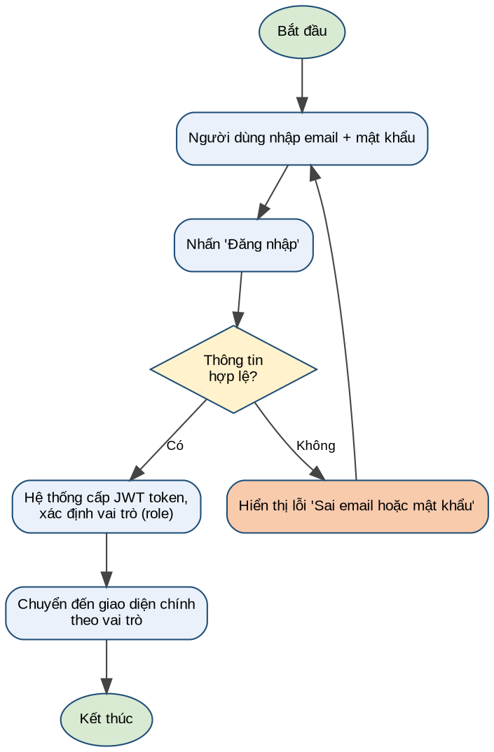

b) UC-06: Đặt hàng & Thanh toán
Use Case ID | UC-06
Mô tả | Khách hàng tạo đơn hàng từ giỏ hàng, chọn địa chỉ giao hàng và phương thức thanh toán.
Tác nhân (Actor(s)) | Khách hàng
Sự ưu tiên (Priority) | Rất cao (nghiệp vụ lõi của hệ thống)
Trigger | Khách hàng nhấn 'Đặt hàng' từ trang Giỏ hàng
Điều kiện cần (Pre-Condition) | Khách hàng đã đăng nhập.  Giỏ hàng có ít nhất 1 sản phẩm.
Điều kiện sau (Post-Condition) | Đơn hàng mới được tạo với trạng thái PENDING, xuất hiện trong danh sách quản lý đơn hàng của Admin/Nhân viên.  Tồn kho sản phẩm được trừ tương ứng.
Luồng cơ bản (Basic Flow) | 1. Khách hàng vào trang Giỏ hàng, nhấn 'Đặt hàng'.  2. Nhập/chọn địa chỉ giao hàng.  3. Chọn phương thức thanh toán (COD/Chuyển khoản).  4. Nhấn 'Xác nhận đặt hàng'.  5. Hệ thống kiểm tra tồn kho từng sản phẩm trong giỏ.  6. Hệ thống tạo đơn hàng (orders + order_details), trừ tồn kho, xoá giỏ hàng.  7. Hệ thống hiển thị 'Đặt hàng thành công'.
Luồng thay thế (Alternative Flow) | Khách hàng có thể quay lại giỏ hàng để chỉnh sửa số lượng trước khi xác nhận.
Luồng ngoại lệ (Exception Flow) | Nếu 1 hoặc nhiều sản phẩm hết hàng: hệ thống thông báo cụ thể sản phẩm nào hết hàng, loại khỏi giỏ hàng, không tạo đơn.  Nếu mất kết nối trong lúc xử lý: SRS mô tả đơn được lưu PENDING để xử lý thủ công — triển khai thực tế dùng transaction nguyên tử nên rollback toàn bộ thay vì tạo đơn PENDING dở dang (xem khác biệt tại Chương 3, mục 3.11).
Ràng buộc (Business Rules) | Không cho đặt hàng nếu giỏ hàng rỗng.  Tổng tiền đơn hàng = tổng (đơn giá × số lượng) tại thời điểm đặt hàng (lưu unit_price snapshot trong order_details).
Yêu cầu phi chức năng (Non-Functional) | Toàn vẹn dữ liệu: việc trừ tồn kho và tạo đơn hàng phải là 1 giao dịch (transaction) duy nhất.  Hiệu năng: xử lý dưới 2 giây với giỏ hàng tối đa 20 sản phẩm.

Sơ đồ luồng chi tiết của UC-06 được minh hoạ dưới đây.
Hình 2.4. Sơ đồ luồng chi tiết chức năng Đặt hàng & Thanh toán
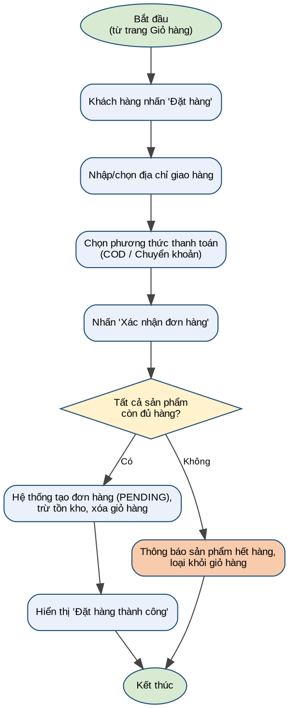
Giao diện tương ứng (wireframe) của UC-06:
Hình 2.5. Wireframe Giỏ hàng & Đặt hàng
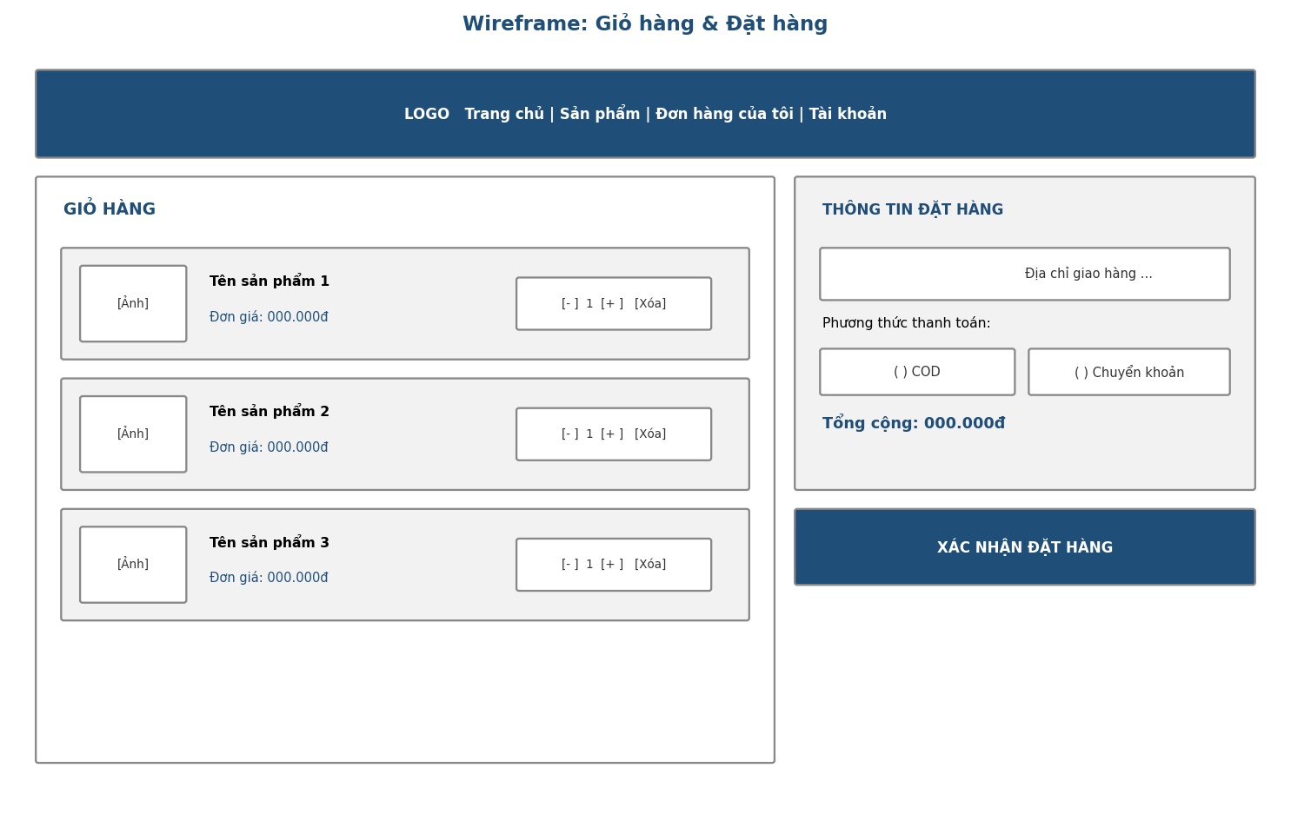

c) UC-09: Quản lý sản phẩm & danh mục
Use Case ID | UC-09
Mô tả | Admin thêm, sửa, xoá (ẩn) sản phẩm và danh mục sản phẩm.
Tác nhân (Actor(s)) | Admin
Sự ưu tiên (Priority) | Cao
Trigger | Admin truy cập mục 'Quản lý sản phẩm', chọn Thêm/Sửa/Xoá
Điều kiện cần (Pre-Condition) | Admin đã đăng nhập vào trang quản trị.
Điều kiện sau (Post-Condition) | Danh sách sản phẩm được cập nhật, hiển thị ngay trên Website bán hàng.
Luồng cơ bản (Basic Flow) | 1. Admin vào mục 'Quản lý sản phẩm'.  2. Chọn Thêm mới / Sửa / Xoá.  3. Nhập tên, danh mục, giá, số lượng tồn, hình ảnh.  4. Nhấn 'Lưu'.  5. Hệ thống lưu vào cơ sở dữ liệu, hiển thị 'Thao tác thành công'.
Luồng thay thế (Alternative Flow) | Không có.
Luồng ngoại lệ (Exception Flow) | Nếu tên sản phẩm trùng lặp: hệ thống cảnh báo và yêu cầu nhập lại.  Nếu xoá sản phẩm đã có trong đơn hàng: hệ thống chỉ ẩn (status = INACTIVE, soft delete), không xoá vĩnh viễn để không phá vỡ dữ liệu lịch sử đơn hàng.
Ràng buộc (Business Rules) | Tên sản phẩm là duy nhất (UNIQUE constraint).  Sản phẩm bị ẩn (INACTIVE) vẫn hiển thị trong lịch sử đơn hàng cũ nhưng không xuất hiện khi khách hàng tìm kiếm/mua mới.
Yêu cầu phi chức năng (Non-Functional) | Chỉ Admin mới có quyền truy cập chức năng này (RBAC).

Sơ đồ luồng chi tiết của UC-09 được minh hoạ dưới đây.
Hình 2.6. Sơ đồ luồng chi tiết chức năng Quản lý sản phẩm
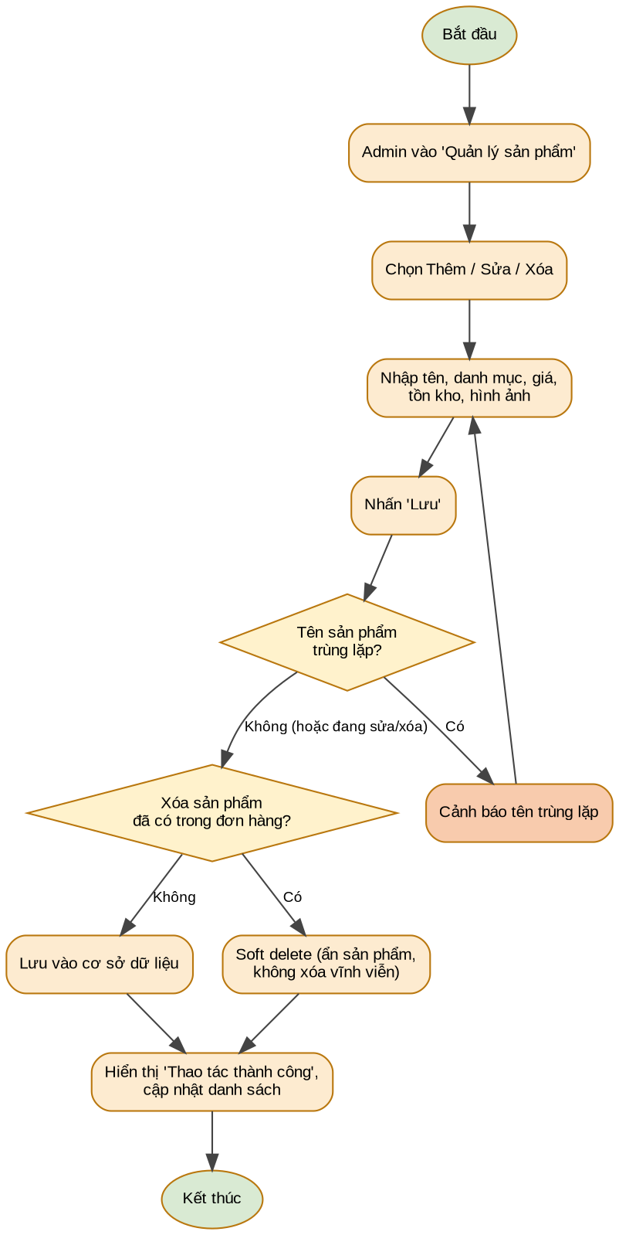
Giao diện tương ứng (wireframe) của UC-09:
Hình 2.7. Wireframe Quản lý sản phẩm (Admin)
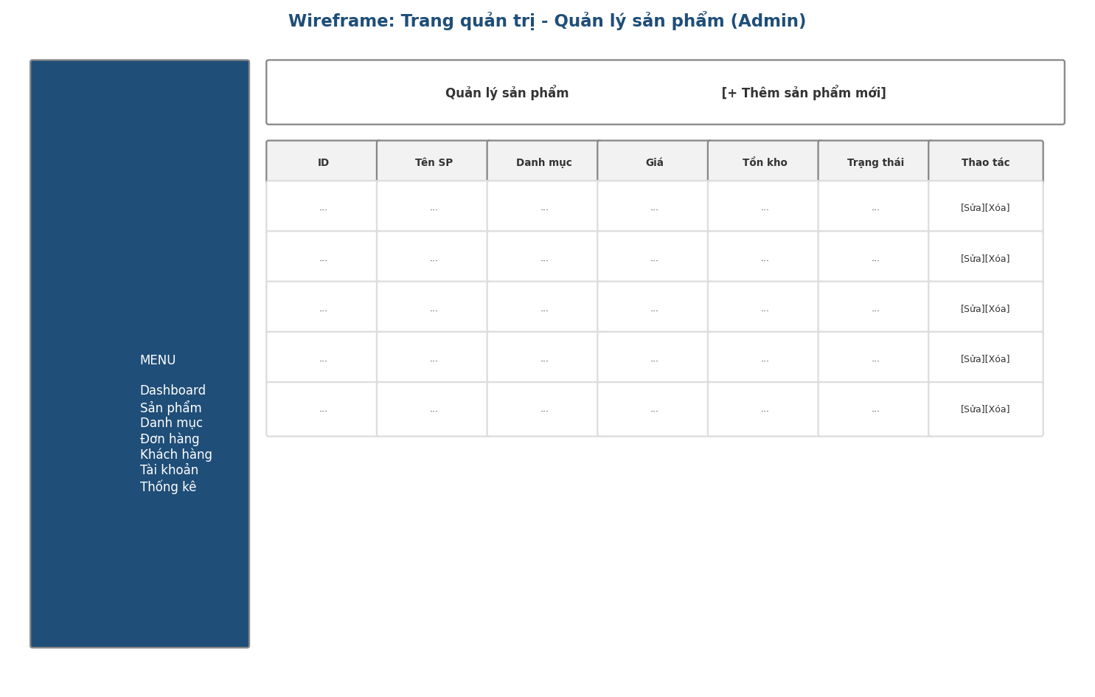

d) UC-10: Quản lý đơn hàng
Use Case ID | UC-10
Mô tả | Admin/Nhân viên duyệt đơn hàng và cập nhật trạng thái xử lý đơn hàng.
Tác nhân (Actor(s)) | Admin, Nhân viên
Sự ưu tiên (Priority) | Rất cao
Trigger | Có đơn hàng mới ở trạng thái PENDING
Điều kiện cần (Pre-Condition) | Admin/Nhân viên đã đăng nhập vào trang quản trị.  Có ít nhất 1 đơn hàng cần xử lý.
Điều kiện sau (Post-Condition) | Trạng thái đơn hàng được cập nhật, khách hàng nhận được thông báo tương ứng.
Luồng cơ bản (Basic Flow) | 1. Admin/Nhân viên xem danh sách đơn hàng (lọc theo trạng thái).  2. Chọn đơn hàng cần xử lý.  3. Cập nhật trạng thái (CONFIRMED/SHIPPING/COMPLETED/CANCELLED) theo đúng sơ đồ chuyển trạng thái.  4. Hệ thống lưu lịch sử thay đổi trạng thái, gửi thông báo cho khách hàng.
Luồng thay thế (Alternative Flow) | Nhân viên chỉ cập nhật được trạng thái, không được sửa/xoá sản phẩm hay tài khoản nội bộ.
Luồng ngoại lệ (Exception Flow) | Nếu yêu cầu huỷ đơn sau khi đã giao (COMPLETED): hệ thống từ chối, yêu cầu ghi chú lý do xử lý ngoại lệ thủ công.
Ràng buộc (Business Rules) | Trạng thái chỉ được chuyển theo đúng chiều mũi tên trong sơ đồ chuyển trạng thái (Hình 2.7), không được nhảy cóc (VD: PENDING → COMPLETED trực tiếp).
Yêu cầu phi chức năng (Non-Functional) | Toàn bộ thay đổi trạng thái phải được ghi log (audit trail) để phục vụ tra soát.

Sơ đồ luồng chi tiết của UC-10 được minh hoạ dưới đây.
Hình 2.8. Sơ đồ luồng chi tiết chức năng Quản lý đơn hàng
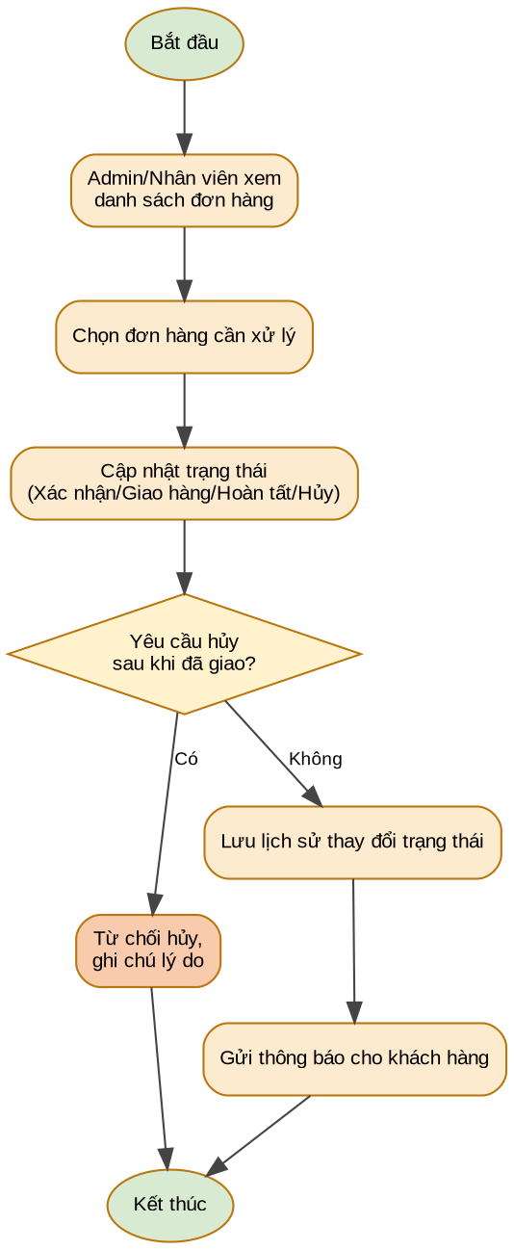
Giao diện tương ứng (wireframe) của UC-10:
Hình 2.9. Wireframe Quản lý đơn hàng (Admin)
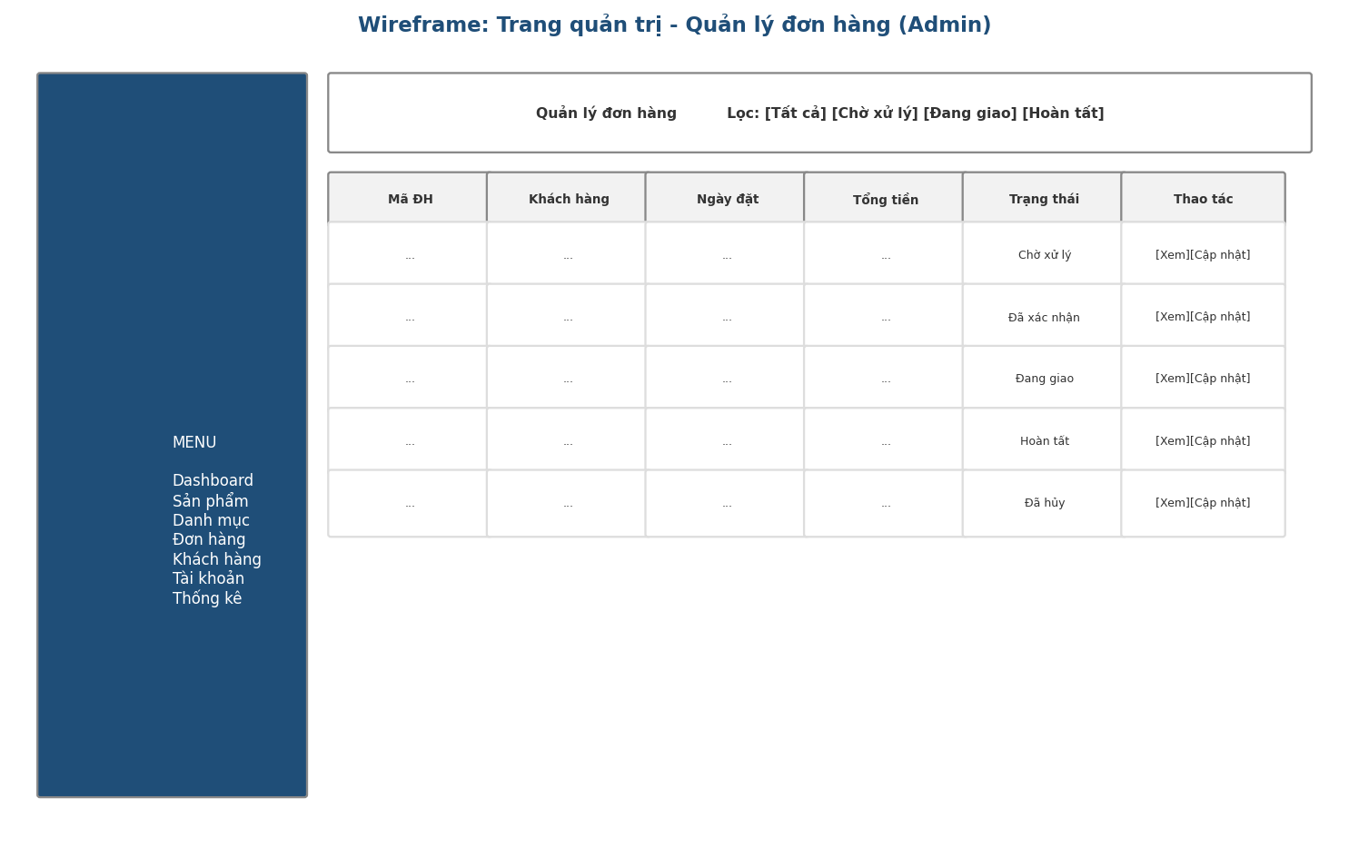

e) Tóm tắt đặc tả các chức năng còn lại
9 chức năng còn lại có cấu trúc đặc tả giống mục trên (đầy đủ Actor, Pre-Condition, Basic/Exception Flow); để báo cáo gọn, mục này chỉ tóm tắt các trường cốt lõi:
UC-01: Đăng ký tài khoản
Use Case ID | UC-01
Mô tả | Khách hàng tạo tài khoản mới bằng email và mật khẩu.
Actor | Khách hàng
Điều kiện cần | Chưa có tài khoản trong hệ thống.
Luồng cơ bản | 1. Truy cập trang đăng ký.  2. Nhập họ tên, email, mật khẩu, số điện thoại.  3. Nhấn 'Đăng ký'.  4. Hệ thống kiểm tra email chưa tồn tại, mã hoá mật khẩu, tạo tài khoản (role=CUSTOMER).  5. Chuyển đến trang đăng nhập.
Luồng ngoại lệ | Nếu email đã tồn tại: hiển thị lỗi 'Email đã được sử dụng'.

UC-03: Tìm kiếm / lọc sản phẩm
Use Case ID | UC-03
Mô tả | Khách hàng tìm kiếm sản phẩm theo tên, lọc theo danh mục và khoảng giá.
Actor | Khách hàng
Điều kiện cần | Không yêu cầu đăng nhập.
Luồng cơ bản | 1. Khách hàng nhập từ khoá hoặc chọn bộ lọc (danh mục, khoảng giá).  2. Hệ thống trả về danh sách sản phẩm phù hợp, có phân trang.
Luồng ngoại lệ | Nếu không có kết quả: hiển thị 'Không tìm thấy sản phẩm phù hợp'.

UC-04: Xem chi tiết sản phẩm
Use Case ID | UC-04
Mô tả | Khách hàng xem thông tin chi tiết, hình ảnh, giá và đánh giá của một sản phẩm.
Actor | Khách hàng
Điều kiện cần | Sản phẩm đang ở trạng thái ACTIVE.
Luồng cơ bản | 1. Khách hàng nhấn vào sản phẩm từ danh sách.  2. Hệ thống hiển thị trang chi tiết: hình ảnh, mô tả, giá, tồn kho, danh sách đánh giá.
Luồng ngoại lệ | Nếu sản phẩm đã bị ẩn/xoá: hiển thị 'Sản phẩm không còn tồn tại'.

UC-05: Quản lý giỏ hàng
Use Case ID | UC-05
Mô tả | Khách hàng thêm, sửa số lượng, xoá sản phẩm trong giỏ hàng.
Actor | Khách hàng
Điều kiện cần | Khách hàng đã đăng nhập.
Luồng cơ bản | 1. Khách hàng nhấn 'Thêm vào giỏ' từ trang sản phẩm, hoặc chỉnh số lượng/xoá trong trang Giỏ hàng.  2. Hệ thống cập nhật bảng cart_items tương ứng.
Luồng ngoại lệ | Nếu số lượng vượt quá tồn kho: giới hạn số lượng tối đa bằng tồn kho hiện có.

UC-07: Theo dõi đơn hàng
Use Case ID | UC-07
Mô tả | Khách hàng xem lịch sử và trạng thái các đơn hàng đã đặt.
Actor | Khách hàng
Điều kiện cần | Khách hàng đã đăng nhập, đã có ít nhất 1 đơn hàng.
Luồng cơ bản | 1. Khách hàng vào mục 'Đơn hàng của tôi'.  2. Hệ thống hiển thị danh sách đơn hàng kèm trạng thái hiện tại.
Luồng ngoại lệ | Nếu chưa có đơn hàng nào: hiển thị 'Bạn chưa có đơn hàng nào'.

UC-08: Đánh giá sản phẩm
Use Case ID | UC-08
Mô tả | Khách hàng đánh giá và bình luận sản phẩm đã mua.
Actor | Khách hàng
Điều kiện cần | Đơn hàng chứa sản phẩm đã ở trạng thái COMPLETED.
Luồng cơ bản | 1. Khách hàng vào trang chi tiết sản phẩm đã mua.  2. Chọn số sao (1-5) và nhập bình luận.  3. Nhấn 'Gửi đánh giá'.  4. Hệ thống lưu vào bảng reviews, hiển thị công khai.
Luồng ngoại lệ | Nếu sản phẩm chưa từng mua/hoàn tất: không hiển thị nút đánh giá.

UC-11: Quản lý khách hàng
Use Case ID | UC-11
Mô tả | Admin xem thông tin, khoá/mở khoá tài khoản khách hàng.
Actor | Admin
Điều kiện cần | Admin đã đăng nhập vào trang quản trị.
Luồng cơ bản | 1. Admin vào mục 'Quản lý khách hàng'.  2. Xem danh sách, chọn khách hàng để khoá/mở khoá (status = ACTIVE/LOCKED).  3. Hệ thống cập nhật trạng thái tài khoản.
Luồng ngoại lệ | Tài khoản bị khoá không thể đăng nhập, hệ thống hiển thị thông báo tương ứng khi khách hàng đó cố đăng nhập.

UC-12: Quản lý tài khoản nội bộ & phân quyền
Use Case ID | UC-12
Mô tả | Admin thêm/sửa tài khoản Nhân viên, gán vai trò (role).
Actor | Admin
Điều kiện cần | Admin đã đăng nhập vào trang quản trị.
Luồng cơ bản | 1. Admin vào mục 'Quản lý tài khoản nội bộ'.  2. Thêm tài khoản mới hoặc chỉnh sửa vai trò (STAFF/ADMIN) của tài khoản hiện có.  3. Hệ thống cập nhật role trong bảng users.
Luồng ngoại lệ | Nếu email trùng lặp: hệ thống cảnh báo và yêu cầu nhập lại.

UC-13: Thống kê & báo cáo doanh thu
Use Case ID | UC-13
Mô tả | Admin xem báo cáo doanh thu theo ngày/tháng/năm và top sản phẩm bán chạy.
Actor | Admin
Điều kiện cần | Admin đã đăng nhập vào trang quản trị, có dữ liệu đơn hàng COMPLETED.
Luồng cơ bản | 1. Admin vào mục 'Thống kê'.  2. Chọn khoảng thời gian.  3. Hệ thống tổng hợp doanh thu từ các đơn hàng COMPLETED, hiển thị biểu đồ và top sản phẩm bán chạy.
Luồng ngoại lệ | Nếu không có dữ liệu trong khoảng thời gian chọn: hiển thị 'Không có dữ liệu'.

2.3. Mô hình hóa hoạt động của hệ thống
Đối tượng có vòng đời trạng thái rõ ràng nhất trong hệ thống là Đơn hàng (Order). Sơ đồ dưới đây mô tả các trạng thái và điều kiện chuyển trạng thái, là cơ sở cho toàn bộ logic ở UC-06 và UC-10.
Hình 2.10. Sơ đồ chuyển trạng thái của Đơn hàng (Order)
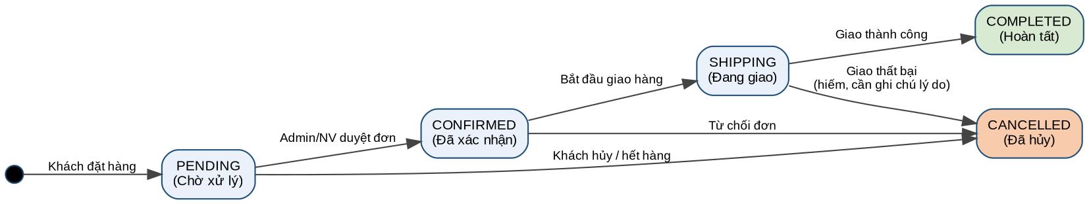

2.4. Sơ đồ quan hệ thực thể (ERD) của hệ thống
Cơ sở dữ liệu gồm 7 thực thể chính trong SRS gốc: users, categories, products, cart_items, orders, order_details, reviews. Trong quá trình triển khai (Ngày 4), nhóm bổ sung thêm bảng order_status_history để đáp ứng yêu cầu UC-10 "toàn bộ thay đổi trạng thái phải được ghi log" — bảng này không có trong ERD gốc, là một bổ sung cần thiết chứ không phải sai lệch (xem chi tiết tại Chương 3, mục 3.11).
Hình 2.11. Sơ đồ quan hệ đối tượng (ERD) của hệ thống
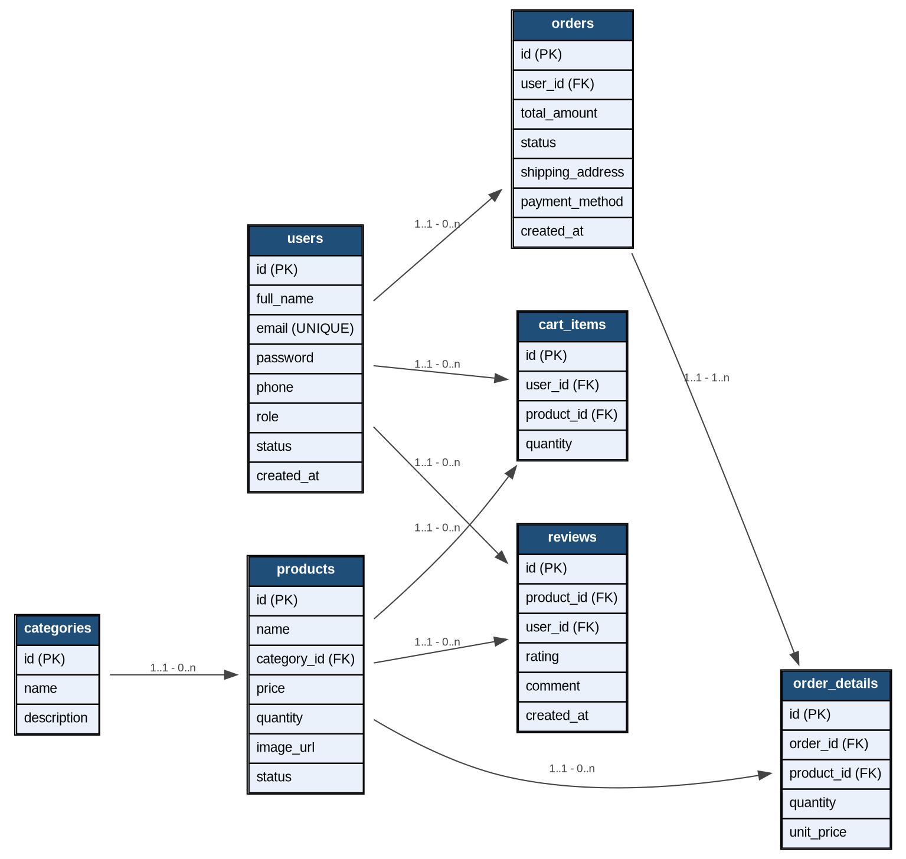

2.5. Thiết kế cơ sở dữ liệu

2.5.1. Thiết kế mức khái niệm
8 thực thể: users (tài khoản, 3 vai trò), categories (danh mục sản phẩm), products (sản phẩm, thuộc 1 danh mục), cart_items (giỏ hàng, user–product), orders (đơn hàng, thuộc 1 user), order_details (dòng chi tiết đơn hàng, snapshot đơn giá tại thời điểm đặt), order_status_history (lịch sử chuyển trạng thái đơn hàng), reviews (đánh giá sản phẩm, ràng buộc 1 khách hàng chỉ đánh giá 1 sản phẩm một lần).

2.5.2. Thiết kế mức vật lý
users
Trường
id (PK)
full_name
email (UNIQUE)
password (BCrypt)
phone
role (CUSTOMER/STAFF/ADMIN)
status (ACTIVE/LOCKED)
created_at

categories
Trường
id (PK)
name (UNIQUE)
description

products
Trường
id (PK)
name (UNIQUE)
category_id (FK → categories.id)
price
quantity
image_url
description
status (ACTIVE/INACTIVE)

cart_items
Trường
id (PK)
user_id (FK → users.id)
product_id (FK → products.id)
quantity
UNIQUE (user_id, product_id)

orders
Trường
id (PK)
user_id (FK → users.id)
total_amount
status
shipping_address
payment_method
created_at

order_details
Trường
id (PK)
order_id (FK → orders.id)
product_id (FK → products.id)
quantity
unit_price (snapshot)

order_status_history
Trường
id (PK)
order_id (FK → orders.id)
changed_by (FK → users.id)
old_status (nullable)
new_status
note (nullable)
changed_at

reviews
Trường
id (PK)
product_id (FK → products.id)
user_id (FK → users.id)
rating (1–5)
comment
created_at
UNIQUE (user_id, product_id)

2.6. Thiết kế giao diện người dùng (UI/UX)

2.6.1. Wireframe cho khách hàng
Wireframe giỏ hàng và đặt hàng đã được trình bày tại mục 2.2.4 (Hình 2.5). Site Map của toàn hệ thống, thể hiện cấu trúc trang cho cả hai phân hệ, được trình bày dưới đây.
Hình 2.12. Site Map của hệ thống
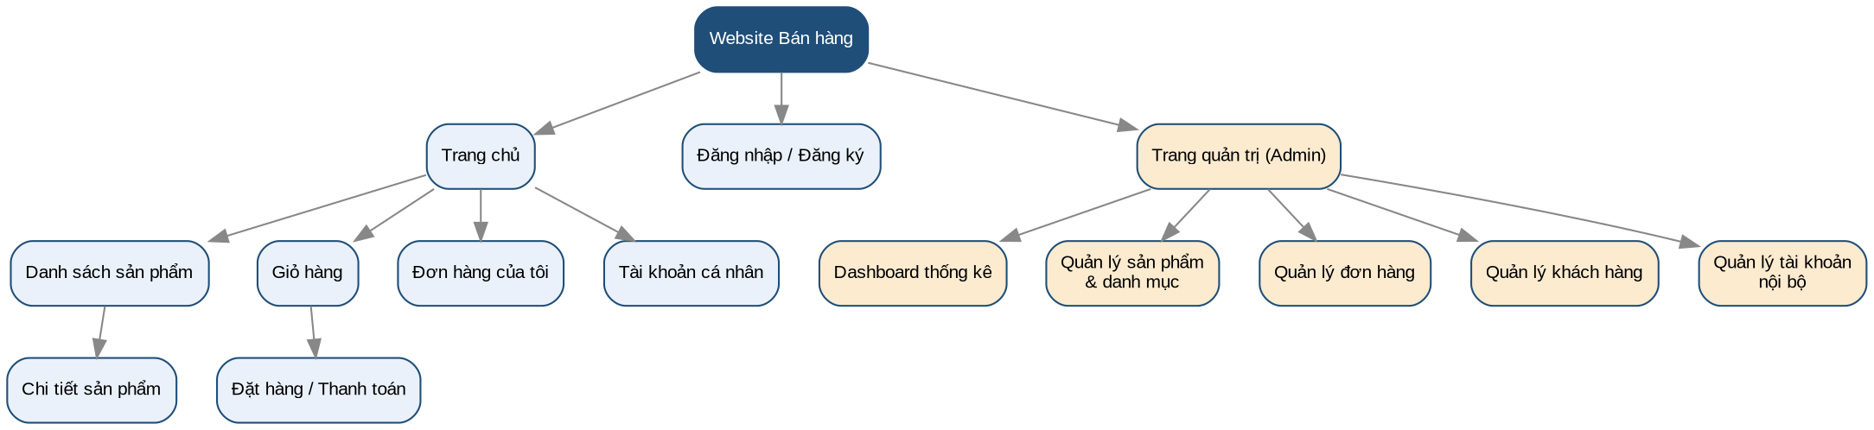

2.6.2. Wireframe cho quản trị viên
Wireframe Quản lý sản phẩm (Admin) và Quản lý đơn hàng (Admin) đã được trình bày tại mục 2.2.4 (Hình 2.9 và Hình 2.12 tương ứng, đi kèm đặc tả UC-09/UC-10).

CHƯƠNG 3: CÀI ĐẶT VÀ KIỂM THỬ HỆ THỐNG
Nguồn dữ liệu: toàn bộ ảnh chụp màn hình và kết quả Postman/newman trong chương này đều được tạo bằng cách chạy trực tiếp hệ thống đã container hoá (docker compose up --build, đủ 3 service) — không có nội dung giả lập.

3.1. Môi trường triển khai
Hệ thống được đóng gói thành 3 container Docker chạy trên cùng một máy (localhost), khởi động bằng một lệnh duy nhất docker compose up --build:
Service | Image | Cổng | Vai trò
sales_mysql | mysql:8 | 3307:3306 | Cơ sở dữ liệu, volume mysql_data
sales_backend | build từ demo/Dockerfile (multi-stage, Eclipse Temurin 21) | 8080:8080 | REST API (Spring Boot 4.1.0)
sales_frontend | build từ demo/frontend/Dockerfile (multi-stage, Node 24 → Nginx) | 3000:80 | Giao diện React (Vite build tĩnh)

3.2. Module Xác thực & Phân quyền (UC-01, UC-02)
Input: họ tên, email, mật khẩu, số điện thoại (đăng ký) / email + mật khẩu (đăng nhập).
Process:
• Đăng ký: kiểm tra email chưa tồn tại → mã hoá mật khẩu bằng BCrypt → tạo tài khoản với role mặc định CUSTOMER → trả về JWT (tự động đăng nhập).
• Đăng nhập: so khớp mật khẩu BCrypt → kiểm tra status tài khoản (từ chối nếu LOCKED) → cấp JWT (claim sub=userId, email, role, hạn 24 giờ).
• Mọi request tiếp theo được xác thực qua JwtAuthenticationFilter, phân quyền theo vai trò bằng Spring Security hasRole(...), khớp đúng ma trận phân quyền tại mục 2.2.3.
Output: AuthResponse {token, id, fullName, email, role}; giao diện chuyển đến trang sản phẩm (khách hàng) hoặc trang quản trị (nhân viên/admin).
Giao diện tương ứng được minh hoạ trong Hình 3.1 dưới đây.
Hình 3.1. Giao diện đăng ký tài khoản khách hàng (UC-01)
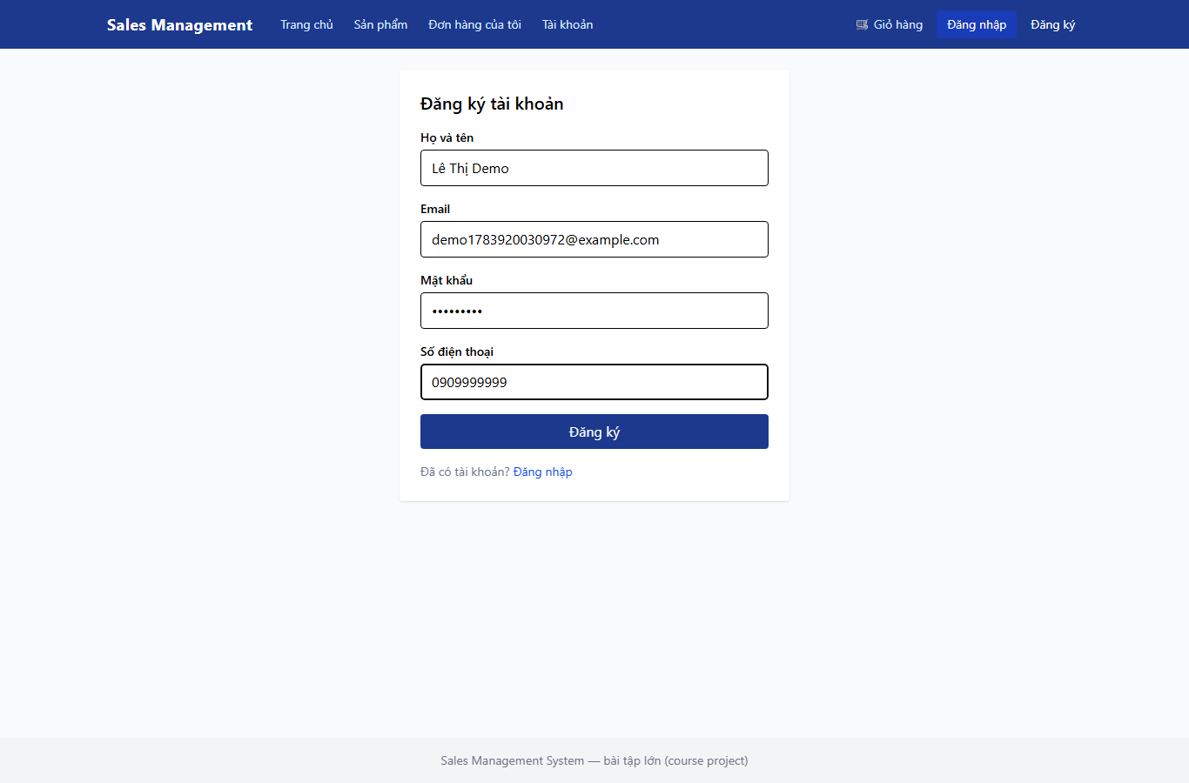

Kiểm thử
Công cụ | Phương thức | Endpoint | Kịch bản | Kỳ vọng | Thực tế
Postman/newman | POST | /api/auth/register | Đăng ký hợp lệ | 201 + token | Pass
Postman/newman | POST | /api/auth/register | Email đã tồn tại | 409 | Pass
Postman/newman | POST | /api/auth/login | Sai mật khẩu | 401 | Pass
Postman/newman | POST | /api/auth/login | Tài khoản bị khoá | 403 | Cần seed thủ công (xem 3.10)
Playwright | UI | /register, /login | Luồng đăng ký → tự đăng nhập → chuyển trang | Thành công, không lỗi console | Pass

3.3. Module Sản phẩm & Danh mục (UC-03, UC-04, UC-09)
Input: khách hàng: từ khoá tìm kiếm, categoryId, khoảng giá, trang/kích thước trang. Admin: tên, danh mục, giá, tồn kho, ảnh, mô tả sản phẩm.
Process:
• Tìm kiếm/lọc dùng Spring Data JPA Specifications, kết hợp động các điều kiện tuỳ theo tham số được truyền, luôn giới hạn status=ACTIVE cho khách hàng.
• Admin thao tác qua các endpoint CRUD riêng (ADMIN only); tên sản phẩm/danh mục có ràng buộc UNIQUE ở cả tầng DB lẫn tầng service (409 khi trùng).
• Xoá sản phẩm luôn là soft delete (status → INACTIVE), không xoá vĩnh viễn dòng dữ liệu. Sản phẩm INACTIVE không còn hiển thị ở GET /api/products (khách hàng) nhưng Admin xem được đầy đủ qua endpoint riêng GET /api/admin/products.
Output: danh sách sản phẩm phân trang (Page<ProductResponse>); với Admin có thêm bộ lọc trạng thái ACTIVE/INACTIVE.
Giao diện tương ứng được minh hoạ trong Hình 3.2 dưới đây.
Hình 3.2. Tìm kiếm và lọc sản phẩm (UC-03)
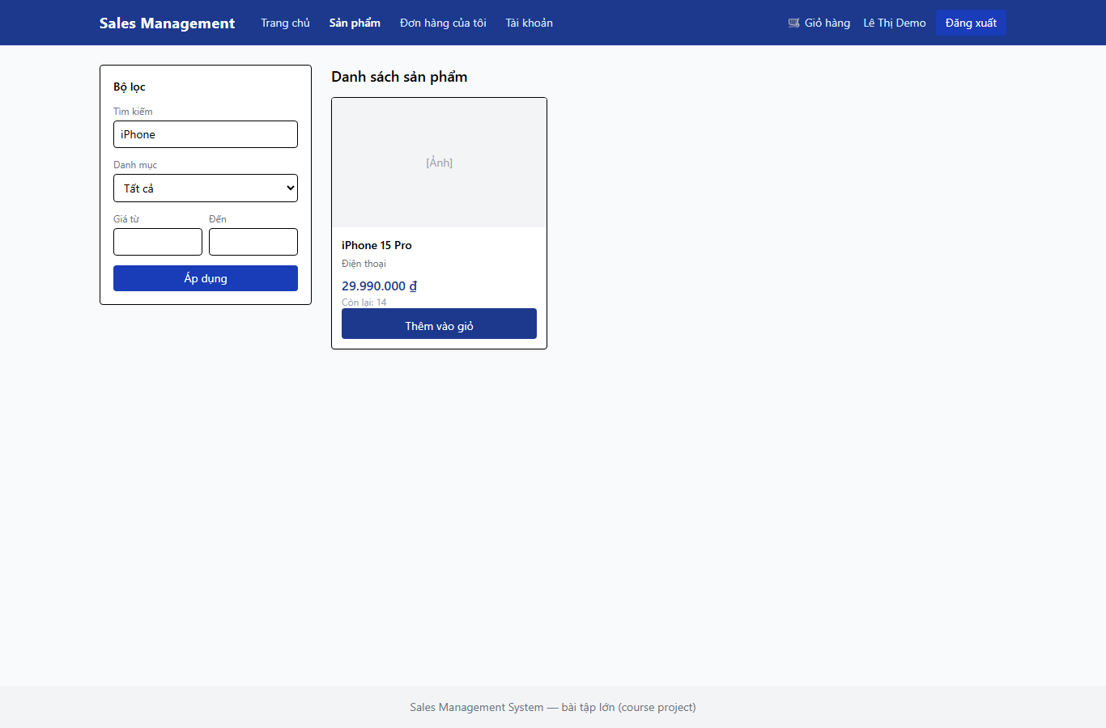
Giao diện tương ứng được minh hoạ trong Hình 3.3 dưới đây.
Hình 3.3. Xem chi tiết sản phẩm (UC-04)
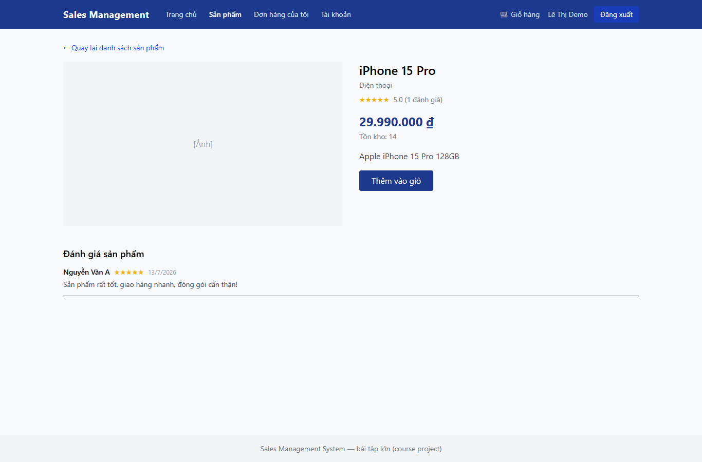
Giao diện tương ứng được minh hoạ trong Hình 3.4 dưới đây.
Hình 3.4. Quản lý sản phẩm trên trang quản trị (UC-09)
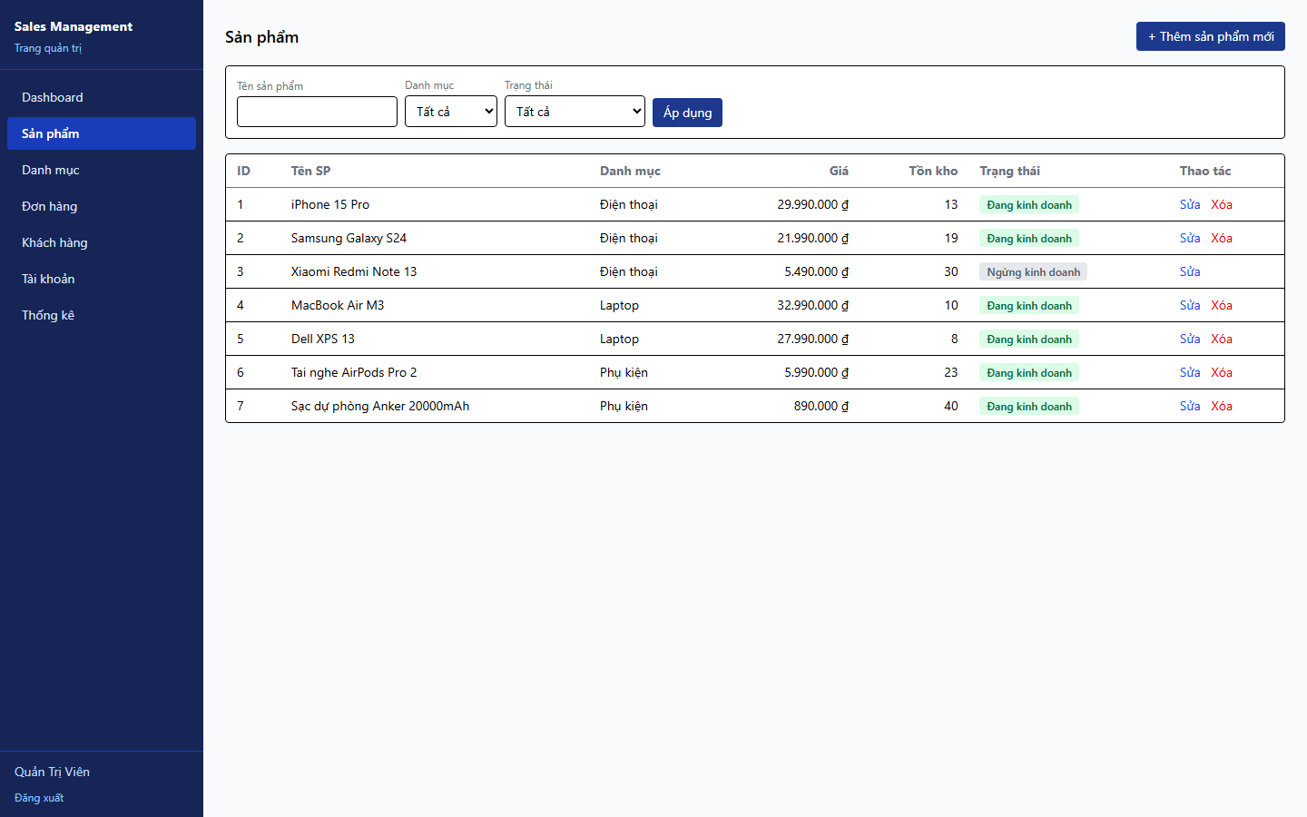
Giao diện tương ứng được minh hoạ trong Hình 3.5 dưới đây.
Hình 3.5. Danh sách sản phẩm đã ẩn (INACTIVE) trên trang quản trị (UC-09)
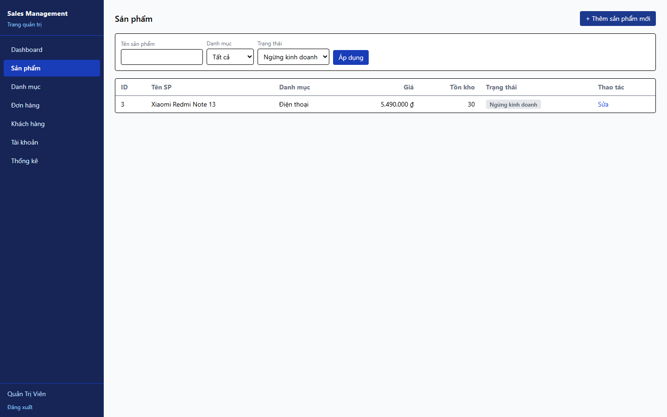
Giao diện tương ứng được minh hoạ trong Hình 3.6 dưới đây.
Hình 3.6. Quản lý danh mục sản phẩm (UC-09)
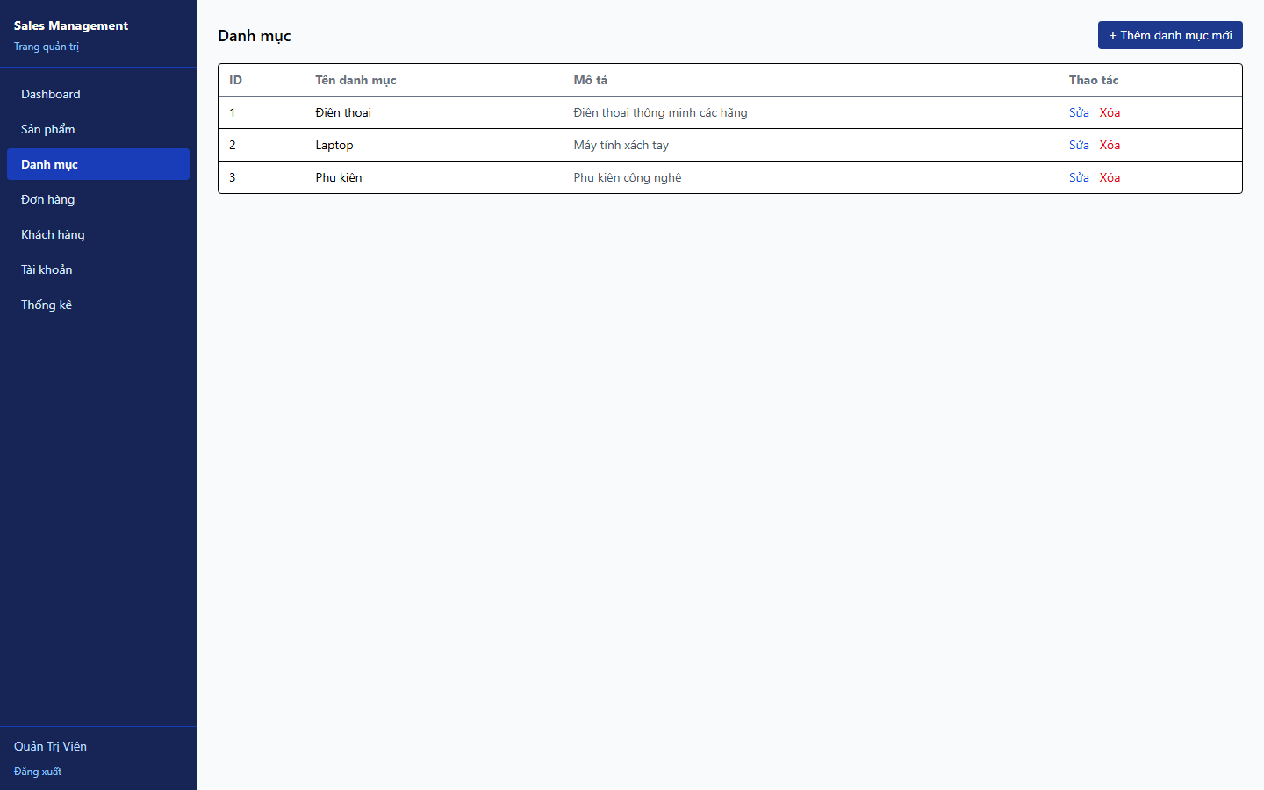

Kiểm thử
Công cụ | Phương thức | Endpoint | Kịch bản | Kỳ vọng | Thực tế
Postman/newman | GET | /api/products | Lọc theo tên/khoảng giá | 200, đúng kết quả | Pass
Postman/newman | POST | /api/products | Tên trùng | 409 | Pass
Postman/newman | DELETE | /api/products/{id} | Soft delete | 204, status→INACTIVE (không xoá dòng) | Pass
Postman/newman | GET | /api/admin/products?status=INACTIVE | Admin xem sản phẩm đã ẩn | 200, có sản phẩm INACTIVE | Pass
Playwright | UI | /admin/products | Tạo → sửa → xoá (ẩn) → lọc INACTIVE | Toàn bộ thao tác phản ánh đúng trên giao diện | Pass

3.4. Module Giỏ hàng & Đặt hàng (UC-05, UC-06)
Input: productId + số lượng (thêm giỏ); địa chỉ giao hàng + phương thức thanh toán (đặt hàng).
Process:
• Giỏ hàng: thêm sản phẩm gộp số lượng vào dòng (user, product) đã có thay vì tạo dòng mới; số lượng luôn bị giới hạn (cap) bằng tồn kho hiện có. Sản phẩm hết hàng hoàn toàn (quantity=0) bị từ chối thêm vào giỏ (409).
• Đặt hàng (POST /api/orders) là một giao dịch (transaction) duy nhất: kiểm tra lại tồn kho/trạng thái từng dòng giỏ hàng ngay tại thời điểm đặt hàng → nếu có sản phẩm không còn khả dụng, từ chối toàn bộ đơn (409, nêu rõ tên sản phẩm) → nếu hợp lệ: lưu snapshot unit_price, trừ tồn kho, xoá giỏ hàng, ghi dòng lịch sử trạng thái PENDING đầu tiên.
Output: OrderResponse (id, tổng tiền, trạng thái PENDING, danh sách dòng đơn hàng).
Giao diện tương ứng được minh hoạ trong Hình 3.7 dưới đây.
Hình 3.7. Quản lý giỏ hàng (UC-05)
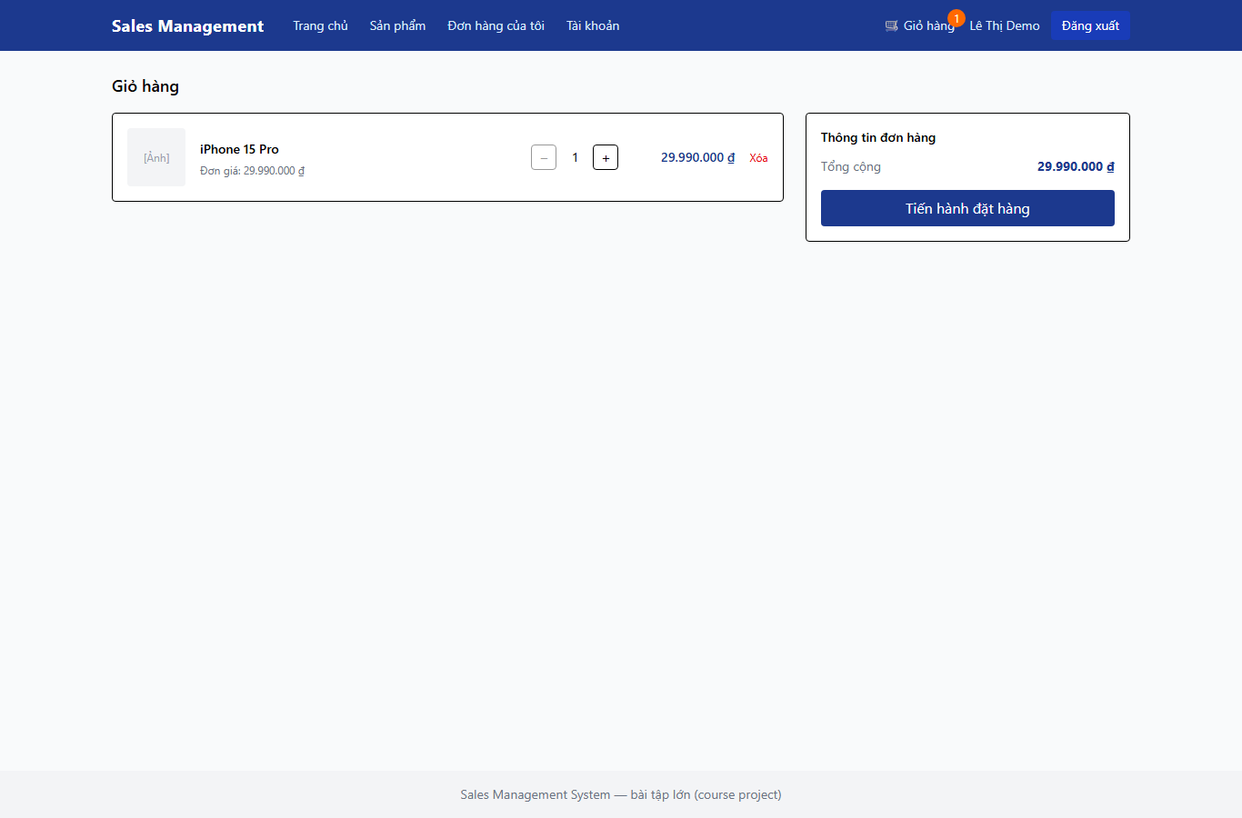
Giao diện tương ứng được minh hoạ trong Hình 3.8 dưới đây.
Hình 3.8. Màn hình thanh toán, xác nhận đặt hàng (UC-06)
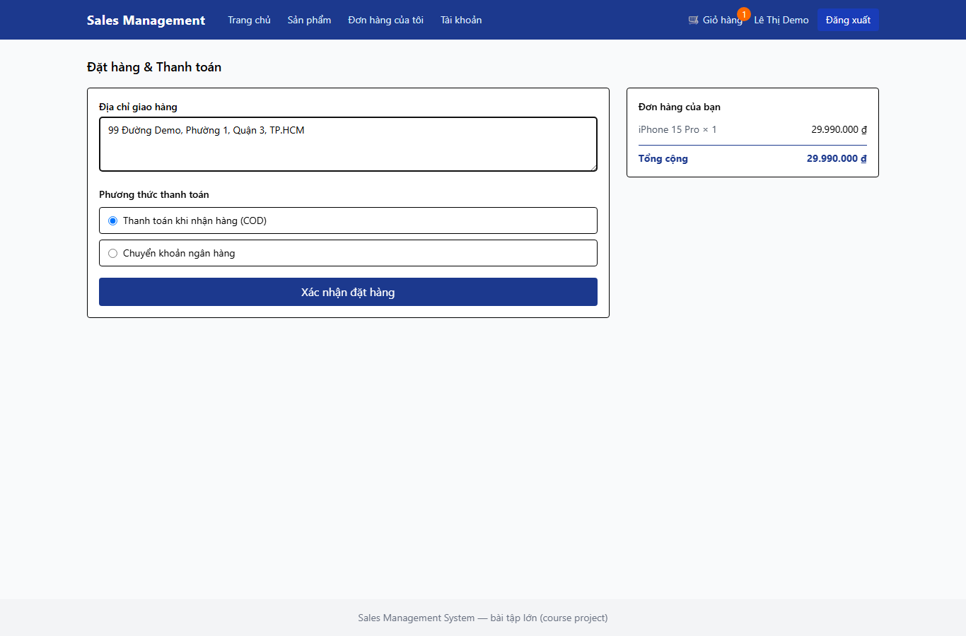
Giao diện tương ứng được minh hoạ trong Hình 3.9 dưới đây.
Hình 3.9. Đặt hàng thành công (UC-06)
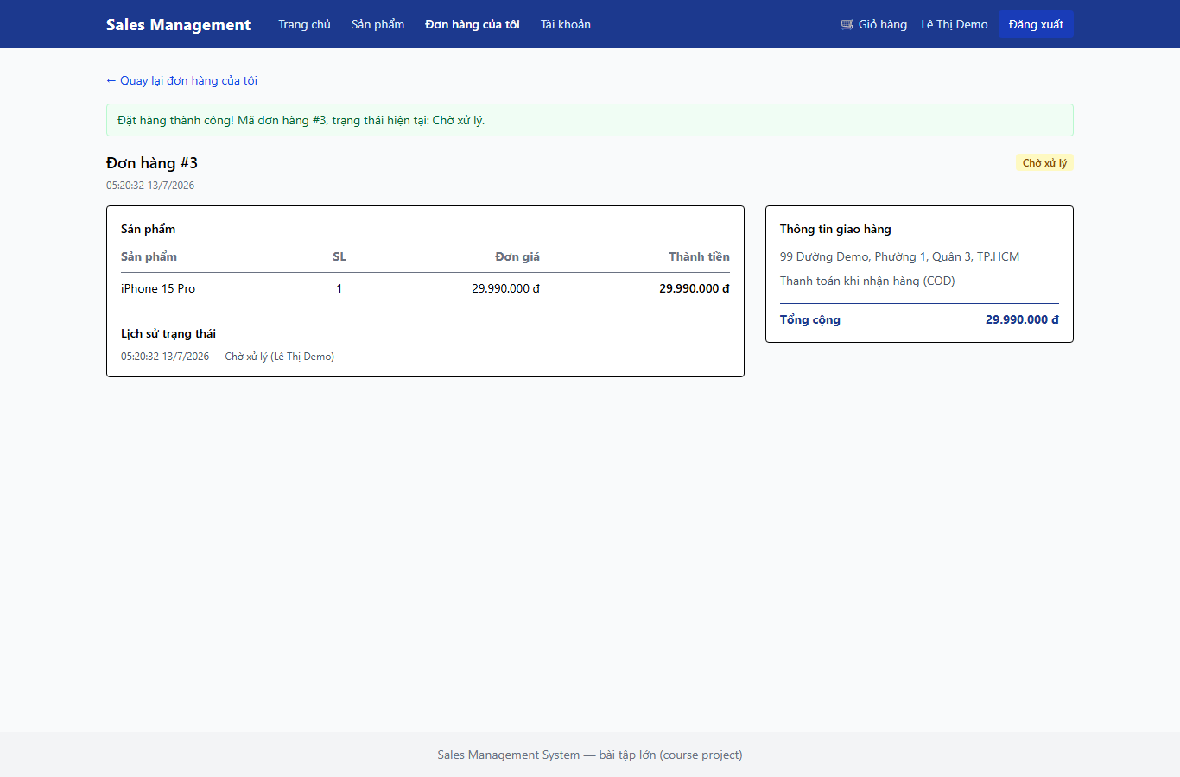

Kiểm thử
Công cụ | Phương thức | Endpoint | Kịch bản | Kỳ vọng | Thực tế
Postman/newman | POST | /api/cart | Thêm vượt tồn kho | 201, số lượng bị giới hạn = tồn kho | Pass
Postman/newman | POST | /api/orders | Giỏ hàng rỗng | 400 | Pass
Postman/newman | POST | /api/orders | Sản phẩm trong giỏ đã hết hàng/bị ẩn | 409, nêu tên sản phẩm | Pass
Postman/newman | POST | /api/orders | Đặt hàng hợp lệ | 201, tồn kho bị trừ đúng, giỏ hàng rỗng sau đó | Pass
Playwright | UI | /cart → /checkout | Luồng đặt hàng đầy đủ, kiểm tra tổng tiền | Đơn hàng tạo thành công, chuyển đến trang chi tiết | Pass

3.5. Module Theo dõi đơn hàng & Đánh giá sản phẩm (UC-07, UC-08)
Input: không có input trực tiếp cho UC-07 (chỉ xem); rating (1-5) + bình luận cho UC-08.
Process:
• UC-07: khách hàng chỉ xem được đơn hàng của chính mình (GET /api/orders/{id} trả 404, không phải 403, nếu đơn không thuộc về mình).
• UC-08: điều kiện đánh giá — khách hàng phải có ít nhất một đơn hàng chứa sản phẩm này ở trạng thái COMPLETED. Mỗi khách hàng chỉ đánh giá một sản phẩm một lần duy nhất (ràng buộc UNIQUE (user_id, product_id), 409 nếu đánh giá lần 2). Nút đánh giá được ẩn hoàn toàn nếu khách hàng chưa từng mua/hoàn tất sản phẩm.
Output: danh sách đơn hàng kèm trạng thái; ReviewResponse công khai kèm điểm trung bình.
Giao diện tương ứng được minh hoạ trong Hình 3.10 dưới đây.
Hình 3.10. Theo dõi đơn hàng của khách hàng (UC-07)
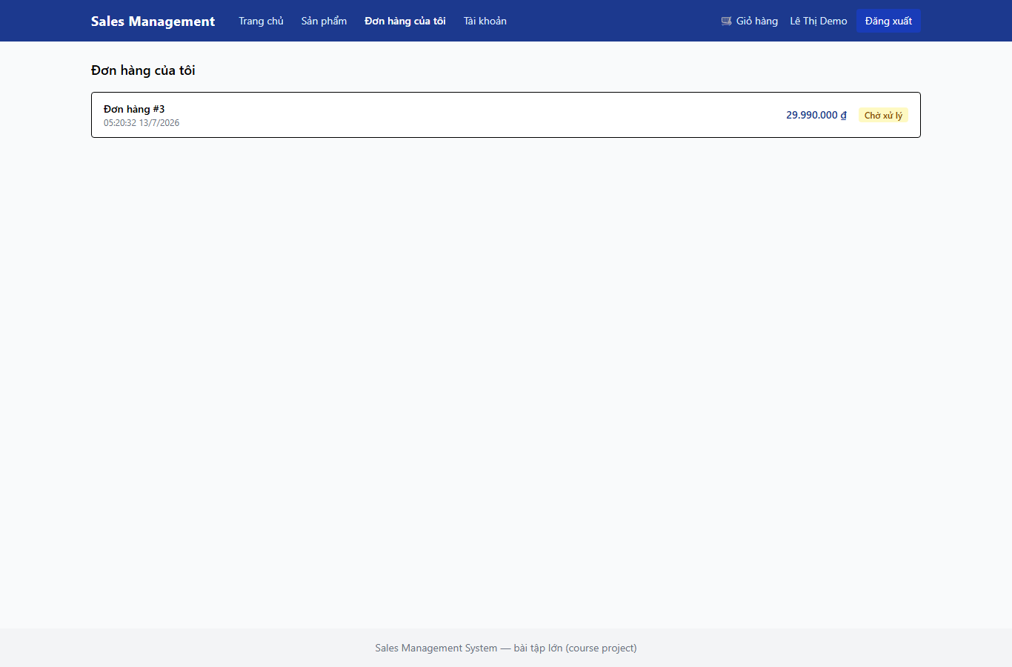
Giao diện tương ứng được minh hoạ trong Hình 3.11 dưới đây.
Hình 3.11. Đánh giá sản phẩm sau khi hoàn tất đơn hàng (UC-08)
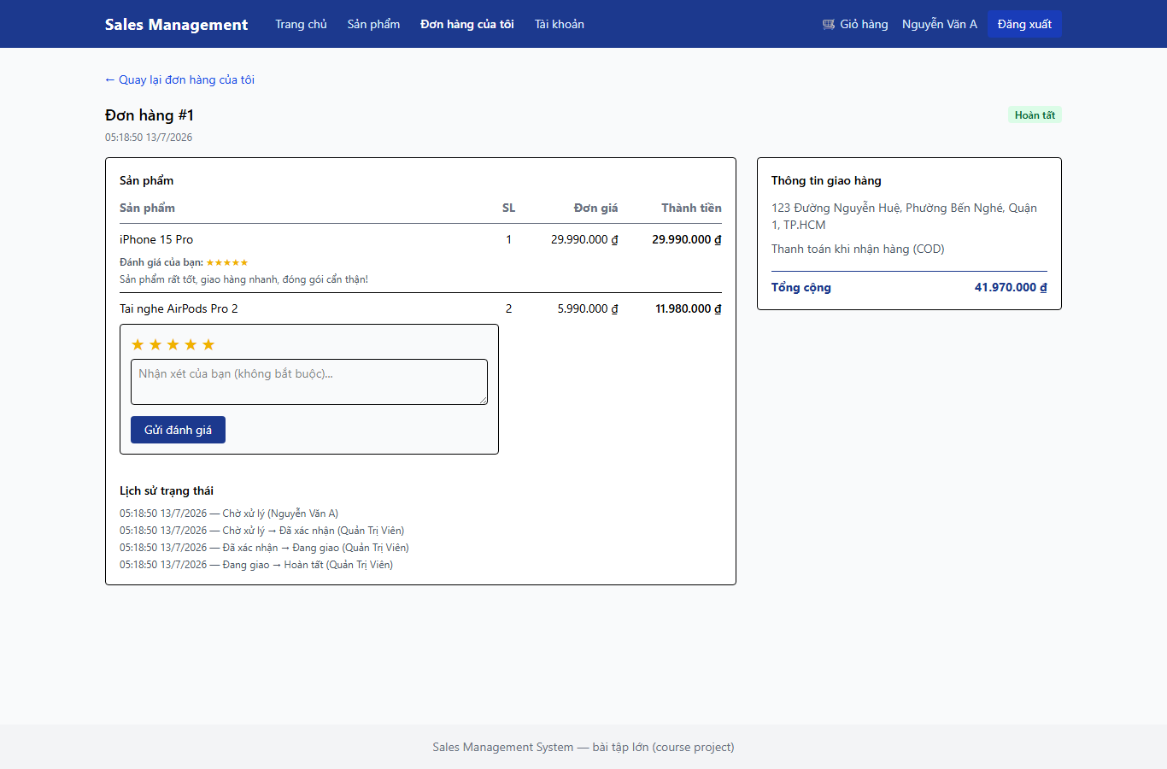

Kiểm thử
Công cụ | Phương thức | Endpoint | Kịch bản | Kỳ vọng | Thực tế
Postman/newman | GET | /api/orders/{id} | Xem đơn của người khác | 404 | Pass
Postman/newman | POST | /api/products/{id}/reviews | Chưa đủ điều kiện (chưa COMPLETED) | 403 | Pass
Postman/newman | POST | /api/products/{id}/reviews | Đánh giá lần 2 | 409 | Pass
Postman/newman | POST | /api/products/{id}/reviews | Rating ngoài 1-5 | 400 | Pass
Playwright | UI | /orders/{id} | Gửi đánh giá 5 sao trên đơn COMPLETED thật | Đánh giá hiển thị ngay, ẩn form sau khi gửi | Pass

3.6. Module Quản lý đơn hàng — Admin/Nhân viên (UC-10)
Input: trạng thái mới (CONFIRMED/SHIPPING/COMPLETED/CANCELLED) + ghi chú (tuỳ trường hợp).
Process:
• Trạng thái đơn hàng chỉ được chuyển đúng chiều mũi tên trong sơ đồ Hình 2.7 (PENDING→{CONFIRMED,CANCELLED}, CONFIRMED→{SHIPPING,CANCELLED}, SHIPPING→{COMPLETED,CANCELLED}; COMPLETED/CANCELLED là trạng thái cuối) — không cho phép nhảy cóc.
• Mọi lần chuyển trạng thái đều được ghi vào bảng order_status_history (audit trail).
• Giao diện Admin vô hiệu hoá/làm mờ trước các nút chuyển trạng thái không hợp lệ (dựa trên cùng một bảng ánh xạ ALLOWED_STATUS_TRANSITIONS ở cả frontend lẫn backend) thay vì để người dùng bấm rồi nhận lỗi 409.
Output: OrderResponse cập nhật kèm lịch sử trạng thái đầy đủ.
Giao diện tương ứng được minh hoạ trong Hình 3.12 dưới đây.
Hình 3.12. Quản lý đơn hàng (Admin/Nhân viên) (UC-10)
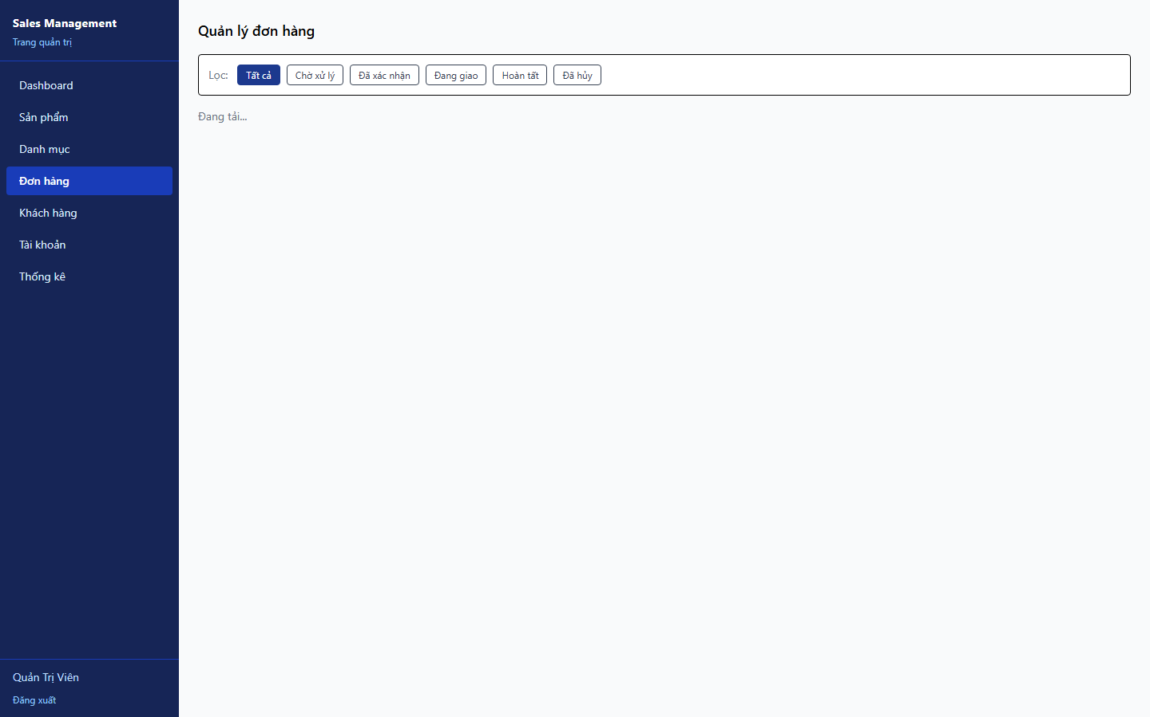
Giao diện tương ứng được minh hoạ trong Hình 3.13 dưới đây.
Hình 3.13. Chi tiết đơn hàng và chuyển trạng thái - hai nút "Chuyển sang: Đang giao" và "Chuyển sang: Hoàn tất" bị làm mờ vì đơn đang ở trạng thái PENDING (UC-10)
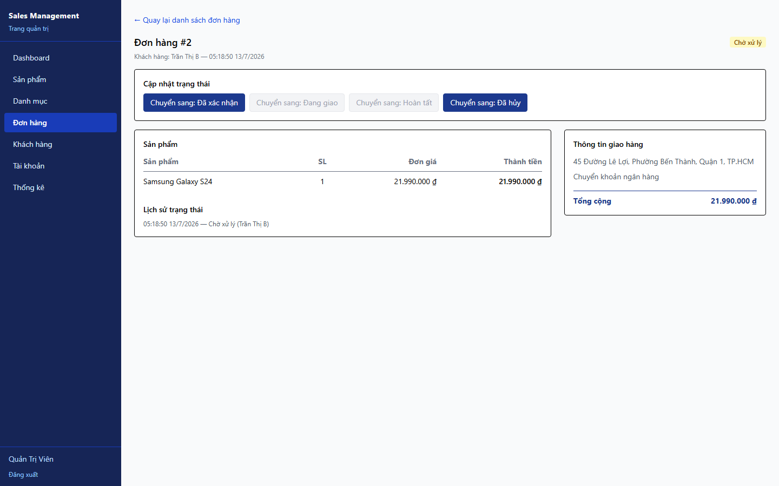

Kiểm thử
Công cụ | Phương thức | Endpoint | Kịch bản | Kỳ vọng | Thực tế
Postman/newman | PATCH | /api/orders/{id}/status | Nhảy cóc PENDING→COMPLETED | 409 | Pass
Postman/newman | PATCH | /api/orders/{id}/status | SHIPPING→CANCELLED thiếu note | 400 | Pass
Postman/newman | PATCH | /api/orders/{id}/status | Chuyển hợp lệ theo đúng chiều | 200, lịch sử được ghi | Pass
Postman/newman | PATCH | /api/orders/{id}/status | Nhân viên (STAFF) thực hiện | 200 (được phép) | Pass
Playwright | UI | /admin/orders/{id} | Chuyển PENDING→CONFIRMED→SHIPPING→COMPLETED tuần tự | Nút bị vô hiệu hoá đúng theo từng bước | Pass
Ghi chú khác biệt so với đặc tả gốc: xem mục 3.10 (điểm 2) — đã khắc phục ở Ngày 10.

3.7. Module Quản lý khách hàng (UC-11)
Input: trạng thái mới (ACTIVE/LOCKED) cho một khách hàng.
Process:
• Chỉ áp dụng cho tài khoản role=CUSTOMER (không thể dùng để khoá tài khoản STAFF/ADMIN qua endpoint này). Tài khoản bị khoá không đăng nhập được, hệ thống trả về 403 kèm thông báo tương ứng.
Output: danh sách khách hàng kèm trạng thái hiện tại.
Giao diện tương ứng được minh hoạ trong Hình 3.14 dưới đây.
Hình 3.14. Quản lý khách hàng - khoá/mở khoá tài khoản (UC-11)
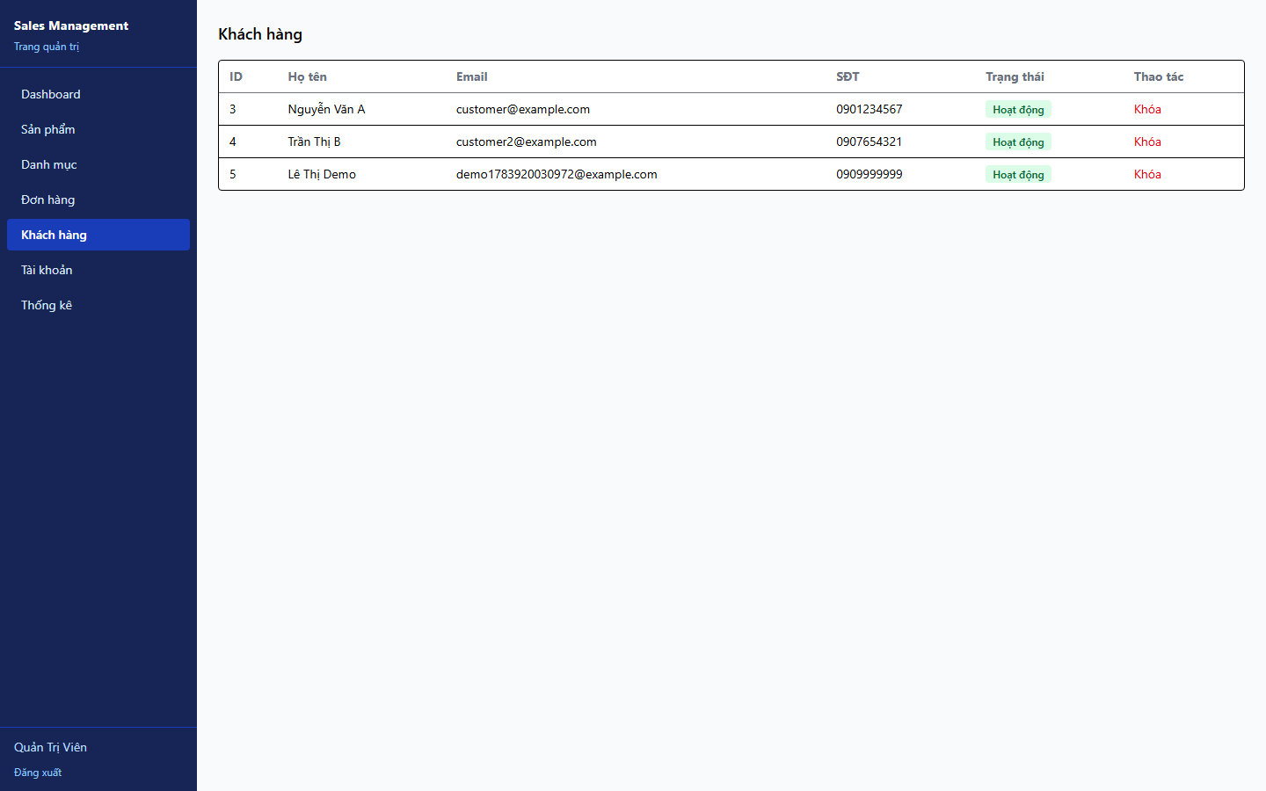

Kiểm thử
Công cụ | Phương thức | Endpoint | Kịch bản | Kỳ vọng | Thực tế
Postman/newman | PATCH | /api/admin/customers/{id}/status | Khoá tài khoản | 200, status=LOCKED | Pass
Postman/newman | POST | /api/auth/login | Đăng nhập bằng tài khoản vừa khoá | 403 | Pass
Playwright | UI | /admin/customers | Khoá/mở khoá qua giao diện | Trạng thái cập nhật ngay trên bảng | Pass

3.8. Module Quản lý tài khoản nội bộ (UC-12)
Input: họ tên, email, mật khẩu, vai trò (STAFF/ADMIN).
Process:
• Chỉ Admin được tạo/sửa tài khoản nội bộ; vai trò bắt buộc là STAFF hoặc ADMIN (400 nếu truyền CUSTOMER); email trùng bị từ chối (409).
Output: danh sách tài khoản STAFF/ADMIN.
Giao diện tương ứng được minh hoạ trong Hình 3.15 dưới đây.
Hình 3.15. Quản lý tài khoản nội bộ (UC-12)
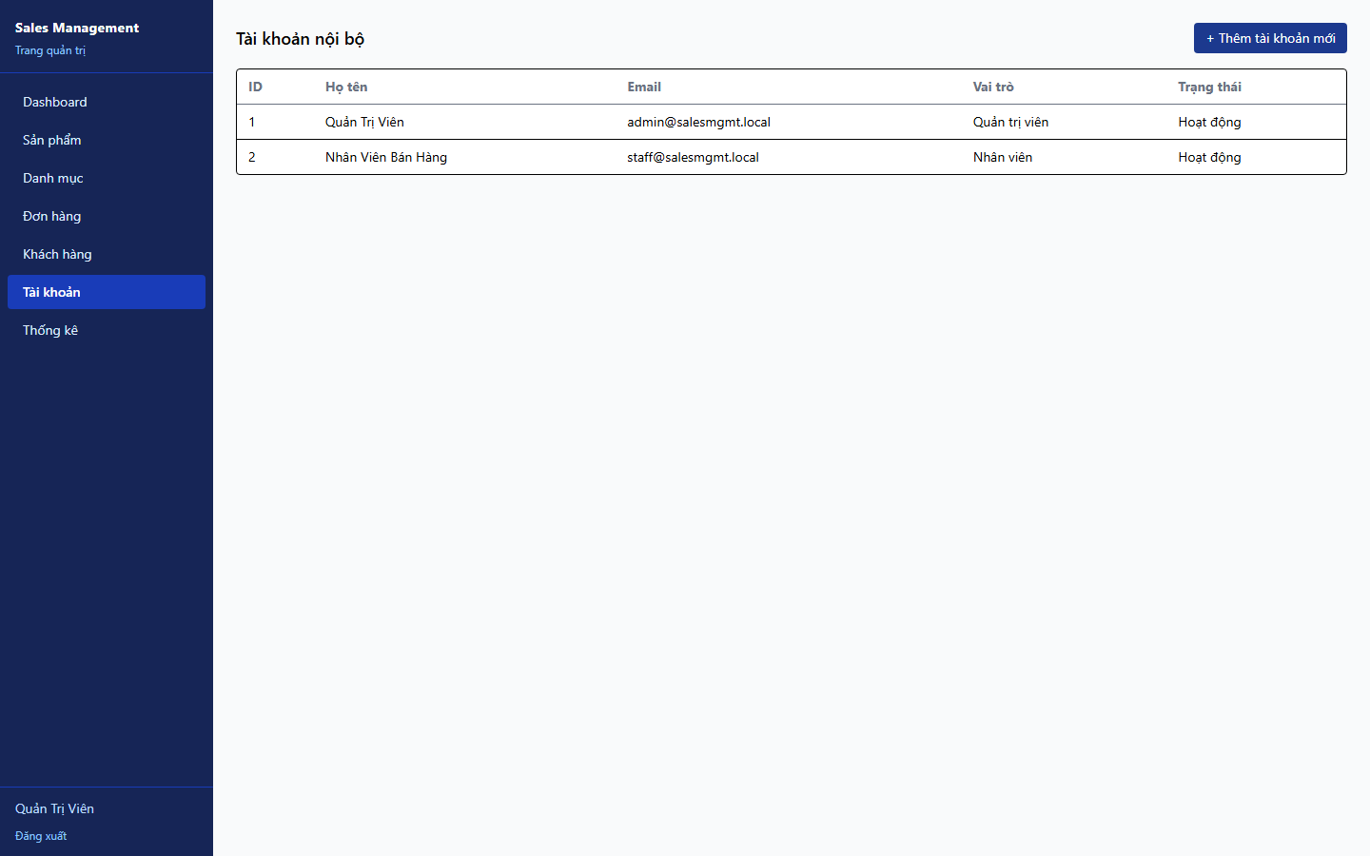

Kiểm thử
Công cụ | Phương thức | Endpoint | Kịch bản | Kỳ vọng | Thực tế
Postman/newman | POST | /api/admin/staff | Vai trò không hợp lệ (CUSTOMER) | 400 | Pass
Postman/newman | POST | /api/admin/staff | Tạo tài khoản STAFF hợp lệ | 201 | Pass
Postman/newman | GET | /api/admin/staff (token STAFF) | Nhân viên cố truy cập | 403 | Pass
Playwright | UI | /admin/staff | Tạo tài khoản qua form | Tài khoản mới xuất hiện ngay trong danh sách | Pass
Ghi chú khác biệt so với đặc tả gốc: xem mục 3.10 (điểm 3) — đã khắc phục ở Ngày 10.

3.9. Module Thống kê & Báo cáo doanh thu (UC-13)
Input: khoảng thời gian (từ ngày/đến ngày), độ chi tiết (Ngày/Tháng/Năm).
Process:
• Doanh thu chỉ tính từ đơn hàng status=COMPLETED, nhóm theo mẫu định dạng ngày MySQL tương ứng độ chi tiết được chọn; nếu không có dữ liệu trong khoảng thời gian, trả về mảng rỗng (200, không phải lỗi).
• Top sản phẩm bán chạy tính từ order_details join với đơn hàng COMPLETED, sắp xếp theo số lượng bán.
Output: biểu đồ cột doanh thu theo thời gian + bảng top sản phẩm bán chạy.
Giao diện tương ứng được minh hoạ trong Hình 3.16 dưới đây.
Hình 3.16. Trang tổng quan quản trị (Admin Dashboard)
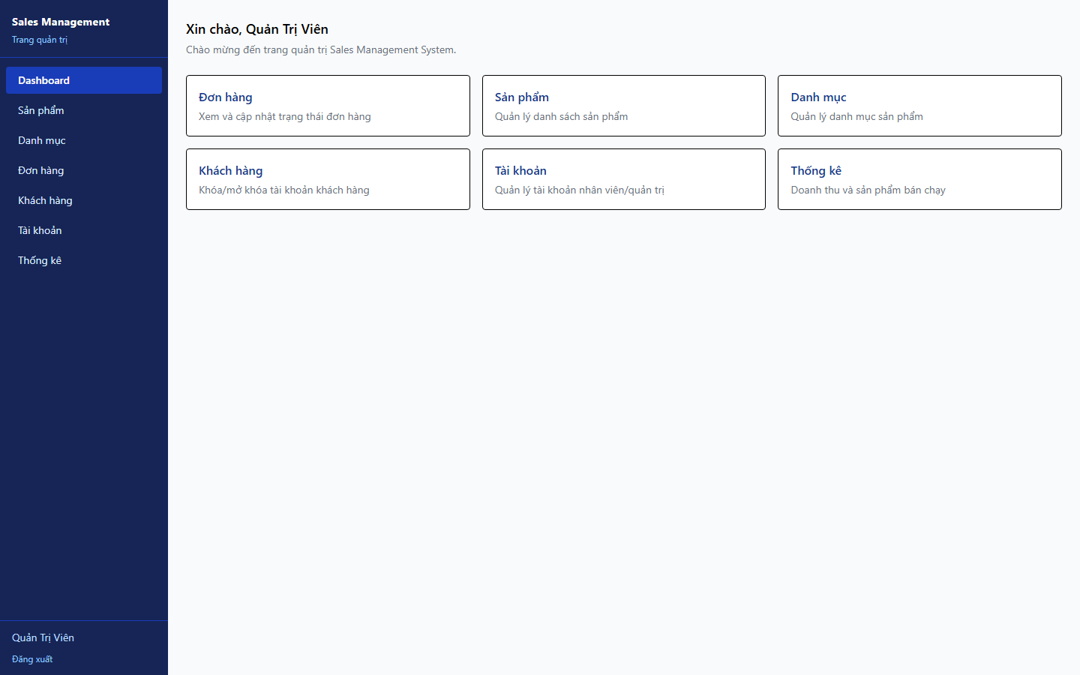
Giao diện tương ứng được minh hoạ trong Hình 3.17 dưới đây.
Hình 3.17. Thống kê doanh thu và sản phẩm bán chạy (UC-13)
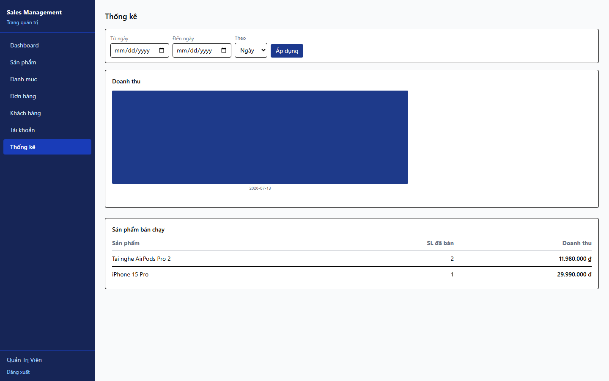

Kiểm thử
Công cụ | Phương thức | Endpoint | Kịch bản | Kỳ vọng | Thực tế
Postman/newman | GET | /api/admin/statistics/revenue | Có dữ liệu COMPLETED | 200, đúng tổng doanh thu | Pass
Postman/newman | GET | /api/admin/statistics/revenue | Khoảng thời gian trống dữ liệu | 200, mảng rỗng | Pass
Postman/newman | GET | /api/admin/statistics/top-products | — | 200, đúng thứ tự theo số lượng bán | Pass
Playwright | UI | /admin/statistics | Xem biểu đồ + bảng với dữ liệu thật | Hiển thị đúng doanh thu và sản phẩm bán chạy | Pass

3.10. Tổng hợp kết quả kiểm thử & phân loại vấn đề còn tồn tại
Toàn bộ 94 request / 120 assertion của bộ Postman collection (8 nhóm: Auth, Category, Product, Cart, Order, Admin/Accounts, Review, Statistics) được chạy bằng npx newman trực tiếp lên backend đã container hoá. Kết quả thật (xem report-assets/test-results/newman-run-console.txt và newman-run.json):
Chỉ số | Kết quả
Requests | 94/94 executed, 0 failed
Assertions | 120 total, 116 passed, 4 failed
Tổng thời gian chạy | 8.5s
Thời gian phản hồi trung bình | 20ms

4 assertion không đạt đều là hai kịch bản đã biết từ trước (không phải lỗi phát sinh), cần seed dữ liệu thủ công qua SQL trước khi newman — cả hai đã được xác nhận đúng qua kiểm thử thủ công (curl/trình duyệt):
• Login - Locked Account: cần khoá một tài khoản test trước khi chạy; chạy độc lập qua trình duyệt thì kết quả đúng 403 (xem mục 3.7).
• Delete Category - Blocked By Products: cần một sản phẩm tham chiếu category test trước khi chạy; xác nhận đúng 409 khi kiểm thử thủ công.

# | Vấn đề | Phân loại
1 | Không có endpoint khách hàng tự huỷ đơn (chỉ Admin/Nhân viên) | Cắt giảm phạm vi có chủ đích — SRS không yêu cầu bắt buộc
2 | Không có sửa/xoá đánh giá | Cắt giảm phạm vi có chủ đích — UC-08 không yêu cầu
3 | Mật khẩu tối thiểu 6 ký tự (SRS ghi 8 ký tự) | Đã sửa (Ngày 10) — tăng lên 8 ký tự ở cả backend và frontend, khớp SRS
4 | "Phiên hết hạn" chưa có thông báo/chuyển hướng chuẩn hoá | Đã sửa (Ngày 10) — xem mục 3.11
5 | Chưa có endpoint sửa tài khoản nội bộ đã tạo (chỉ thêm mới) | Đã sửa (Ngày 10) — bổ sung PUT /api/admin/staff/{id} + giao diện sửa
6 | ddl-auto=update thay vì Flyway/Liquibase | Cắt giảm phạm vi có chủ đích — hợp lý cho quy mô đồ án
7 | Không có cơ chế tự tạo tài khoản Admin đầu tiên qua API | Cắt giảm phạm vi có chủ đích — vấn đề triển khai, không phải chức năng SRS
8 | Backend chưa có healthcheck riêng trong docker-compose | Cắt giảm phạm vi có chủ đích — chưa gây lỗi thực tế

3.11. Khác biệt giữa SRS và triển khai thực tế
1. UC-06, luồng ngoại lệ "mất kết nối": SRS mô tả nếu mất kết nối khi đang xử lý đặt hàng thì đơn được lưu ở trạng thái PENDING để xử lý thủ công. Thực tế, việc tạo đơn là một transaction nguyên tử duy nhất — nếu lỗi giữa chừng, toàn bộ giao dịch rollback, không có đơn hàng PENDING nào được tạo (an toàn hơn nhưng khác mô tả gốc).
2. UC-10, luồng ngoại lệ "huỷ đơn sau khi đã giao": SRS yêu cầu khi từ chối yêu cầu huỷ đơn COMPLETED, hệ thống phải ghi chú lý do từ chối. Đã bổ sung ở Ngày 10: một lần chuyển COMPLETED→CANCELLED bị từ chối vẫn yêu cầu note và ghi lại vào order_status_history trước khi trả 409.
3. UC-12, chức năng "sửa" tài khoản nội bộ: SRS ghi "Admin thêm/sửa tài khoản Nhân viên". Tại thời điểm rà soát (Ngày 9), hệ thống chỉ có xem danh sách + thêm mới. Đã bổ sung ở Ngày 10: PUT /api/admin/staff/{id} + giao diện sửa trực tiếp.
4. Mục phân quyền chức năng vs. phân quyền dữ liệu: SRS gốc tự mâu thuẫn về quyền xem danh sách khách hàng của Nhân viên. Triển khai thực tế chọn chặn hoàn toàn Nhân viên khỏi mọi endpoint /api/admin/**. Đã sửa tài liệu SRS ở Ngày 10 để hai mục khớp nhau, mã nguồn không thay đổi.
5. Mật khẩu tối thiểu: SRS ghi rõ tối thiểu 8 ký tự; tại thời điểm rà soát (Ngày 9), triển khai chỉ yêu cầu tối thiểu 6 ký tự. Đã sửa ở Ngày 10: tăng lên 8 ký tự ở cả backend và frontend.
6. Bảng order_status_history: không có trong ERD gốc, được bổ sung ở Ngày 4 để đáp ứng yêu cầu ghi log của UC-10 — bổ sung cần thiết, không phải thiếu sót.
7. Thông báo "Phiên hết hạn": Đã bổ sung ở Ngày 10: interceptor phía frontend phát hiện lỗi 401 do phiên hết hạn, tự động xoá phiên và chuyển hướng về trang đăng nhập kèm thông báo đúng mẫu SRS.

KẾT LUẬN

Kết quả đạt được
• Xây dựng hoàn chỉnh hệ thống Quản lý Bán hàng với đầy đủ 13 use case (UC-01 → UC-13), 3 nhóm tác nhân (Khách hàng, Nhân viên, Admin).
• Kiến trúc 3 lớp (ReactJS – Spring Boot REST API – MySQL), đóng gói và chạy bằng một lệnh docker compose up --build với 3 service độc lập.
• Xác thực JWT + RBAC ở cả tầng API và giao diện; mật khẩu mã hoá BCrypt.
• Kiểm thử tự động 94 request / 120 assertion bằng Postman/newman (116 pass, 4 lỗi đã biết cần seed dữ liệu thủ công) và kiểm thử giao diện thực tế bằng Playwright trên toàn bộ luồng khách hàng và quản trị.

Hạn chế
• Chưa tích hợp cổng thanh toán thực tế và chưa triển khai lên server thật (nằm ngoài phạm vi dự án theo Project Charter).
• Dùng spring.jpa.hibernate.ddl-auto=update thay vì công cụ migration chuyên dụng (Flyway/Liquibase) — phù hợp quy mô đồ án nhưng chưa sẵn sàng cho môi trường production.
• Chưa có cơ chế tự tạo tài khoản Admin đầu tiên qua API (cần seed thủ công qua SQL).

Hướng phát triển
• Tích hợp cổng thanh toán thực tế (VNPay/Momo) thay cho COD/chuyển khoản mô phỏng.
• Bổ sung Flyway/Liquibase để quản lý migration khi hệ thống mở rộng lên môi trường thật.
• Bổ sung thông báo realtime (WebSocket) khi trạng thái đơn hàng thay đổi, thay vì khách hàng phải tự làm mới trang.

TÀI LIỆU THAM KHẢO
1. Spring Boot Reference Documentation, https://docs.spring.io/spring-boot/
2. Spring Security Reference, https://docs.spring.io/spring-security/reference/
3. Spring Data JPA Reference Documentation, https://docs.spring.io/spring-data/jpa/reference/
4. JJWT (Java JWT) Documentation, https://github.com/jwtk/jjwt
5. React Documentation, https://react.dev/
6. Vite Documentation, https://vite.dev/
7. React Router Documentation, https://reactrouter.com/
8. Tailwind CSS Documentation, https://tailwindcss.com/docs
9. MySQL 8.0 Reference Manual, https://dev.mysql.com/doc/refman/8.0/en/
10. Docker Compose Documentation, https://docs.docker.com/compose/
11. Postman/Newman Documentation, https://learning.postman.com/docs/collections/using-newman-cli/
12. Playwright Documentation, https://playwright.dev/

